BÁO CÁO
Tình hình kinh tế - xã hội tháng 9 và 9 tháng năm 2024

Kinh tế - xã hội của cả nước nói chung và tỉnh Quảng Ngãi nói riêng, 9 tháng đầu năm 2024, diễn ra trong bối cảnh tình hình thế giới tiếp tục diễn biến rất phức tạp, khó lường. Cạnh tranh chiến lược các nước lớn ngày càng gay gắt hơn, xung đột giữa Nga và Ukraine kéo dài, căng thẳng tại Biển Đỏ, dải Gaza leo thang, gây ra nhiều tác động tới quốc tế, làm gia tăng rủi ro đối với an ninh hàng hải, chuỗi cung ứng hàng hóa, thị trường tài chính, tiền tệ, an ninh năng lượng, an ninh lương thực toàn cầu. Trong nước và trong tỉnh, nền kinh tế có những thời cơ, thuận lợi và khó khăn, thách thức đan xen nhưng khó khăn, thách thức nhiều hơn. Sức ép lạm phát còn lớn; sản xuất kinh doanh tiếp tục đối mặt với nhiều khó khăn.
Để thực hiện thắng lợi mục tiêu, nhiệm vụ kế hoạch phát triển kinh tế - xã hội và dự toán ngân sách nhà nước năm 2024, ngay từ đầu năm, UBND tỉnh đã quyết liệt chỉ đạo tổ chức thực hiện Nghị quyết số 01/NQ-CP ngày 05/01/2024 của Chính phủ, Nghị quyết số 85/NQ-HĐND ngày 08/12/2023 của Hội đồng nhân dân tỉnh về phát triển kinh tế - xã hội năm 2024. Ngày 19/01/2024, UBND tỉnh ban hành Quyết định số 91/QĐ-UBND về nhiệm vụ, giải pháp chủ yếu thực hiện Kế hoạch phát triển kinh tế - xã hội năm 2024. Theo đó, đã ban hành nhiều văn bản để quán triệt và chỉ đạo các cấp, các ngành tập trung thực hiện các nhiệm vụ, giải pháp phát triển kinh tế - xã hội của tỉnh trong năm 2024. Tiếp tục thực hiện có hiệu quả 04 nhiệm vụ trọng tâm và 03 nhiệm vụ đột phá theo Nghị quyết Đại hội đại biểu Đảng bộ tỉnh lần thứ XX. Tập trung tháo gỡ các điểm nghẽn trong phát triển kinh tế - xã hội; tích cực xử lý những vấn đề tồn đọng kéo dài để khơi thông nguồn lực nhằm thúc đẩy tăng trưởng kinh tế bền vững. Tập trung nguồn lực cho công tác bồi thường giải phóng mặt bằng, đảm bảo tiến độ thực hiện các dự án có quy mô lớn, đẩy nhanh giải ngân vốn đầu tư công và thực hiện đồng bộ, có hiệu quả 03 Chương trình mục tiêu quốc gia. Tăng cường chuyển đổi số, quyết liệt cải cách hành chính, cải thiện môi trường đầu tư kinh doanh…
Ước tính kết quả thực hiện một số chỉ tiêu kinh tế - xã hội 9 tháng đầu năm 2024 trên địa bàn tỉnh như sau:
I. TĂNG TRƯỞNG KINH TẾ
1. Sản xuất nông, lâm nghiệp và thủy sản
Sản xuất nông nghiệp 9 tháng đầu năm 2024 vẫn duy trì tăng trưởng ổn định nhờ điều kiện thời tiết tương đối thuận lợi cho cây trồng sinh trưởng và phát triển. Lúa đông xuân và hè thu năm nay cho kết quả khá. Tuy dịch bệnh ở gia súc, gia cầm được kiểm soát nhưng chăn nuôi gia súc gặp nhiều khó khăn, không có chiều hướng phát triển; chăn nuôi gia cầm tăng nhẹ chủ yếu ở đàn gà. Sản xuất lâm nghiệp có chiều hướng tăng sản lượng gỗ khai thác và diện tích trồng rừng. Khai thác thủy sản vẫn giữ được nhịp độ tăng trưởng nhờ thời tiết thuận lợi, ít xảy ra bão, áp thấp nhiệt đới nên các nghề khai thác đều vươn khơi đánh bắt dài ngày.
1.1. Nông nghiệp
Sản xuất nông nghiệp 9 tháng năm 2024 có những thuận lợi cơ bản như: Hệ thống kênh mương thủy lợi, các hồ chứa nước được nâng cấp phục vụ tưới tiêu ổn định và hiệu quả, đảm bảo nước tưới cho cây trồng. Công tác chỉ đạo sản xuất chặt chẽ, có sự phối hợp giữa cơ quan chức năng và chuyên môn các cấp; có sự thống nhất trong việc chỉ đạo thực hiện các biện pháp kỹ thuật từ tỉnh đến huyện và cơ sở. Công tác chuyển giao tiến bộ khoa học kỹ thuật vào sản xuất được chuyển tải đến nông dân kịp thời thông qua các chương trình khuyến nông, phát triển sản xuất, tập huấn kỹ thuật. Hầu hết các địa phương và người nông dân thực hiện nghiêm túc lịch thời vụ theo khuyến cáo của ngành nông nghiệp; đồng thời có sự chuẩn bị tốt các điều kiện để phục vụ sản xuất như: giống, làm đất, vệ sinh đồng ruộng, nạo vét kênh mương nội đồng, ra quân diệt chuột ngay từ đầu vụ; bên cạnh đó, có các chính sách thu hút doanh nghiệp đầu tư vào lĩnh vực nông nghiệp, tạo điều kiện cho liên kết sản xuất, bao tiêu đầu ra ổn định các sản phẩm nông nghiệp như lúa gạo, ngô nguyên liệu phục vụ nuôi bò sữa…
Tuy nhiên, sản xuất nông nghiệp cũng gặp nhiều khó khăn ảnh hưởng đến năng suất và sản lượng một số cây trồng. Cụ thể như:
+ Diện tích đất sản xuất nông nghiệp còn manh mún, nhỏ lẻ, gây khó khăn cho việc sản xuất theo hướng hàng hóa cũng như áp dụng các tiến bộ khoa học kỹ thuật.
+ Việc phát triển và nhân rộng các mô hình chuyển đổi cơ cấu cây trồng còn nhiều hạn chế, nhất là các huyện miền núi; giá cả thị trường không ổn định; việc liên kết theo chuỗi giá trị giữa doanh nghiệp tiêu thụ nông sản và nông dân sản xuất còn hạn chế, gây trở ngại trong việc mở rộng các mô hình.
a) Trồng trọt
Diện tích gieo trồng cây hàng năm vụ đông xuân đạt 62.116,6 ha, tăng 0,4% (240,4 ha) so với vụ đông xuân năm 2023. Trong đó, diện tích gieo trồng cây lương thực có hạt đạt 42.647,4 ha, tăng 0,1% (54,6 ha) so với vụ đông xuân năm 2023. Sản lượng lương thực có hạt đạt 266.897,9 tấn, tăng 2,6% (6.825,2 tấn).
Diện tích gieo trồng các loại cây hàng năm vụ hè thu đạt 52.544,2 ha, tăng 0,1% (49,8 ha) so với vụ hè thu năm 2023. Trong đó, diện tích gieo trồng cây lương thực có hạt đạt 39.451,2 ha, tăng 0,1% (26,2 ha) so với cùng vụ năm 2023. Sản lượng lương thực có hạt đạt 237.997,5 tấn, tăng 1,6% (3.807,4 tấn).
* Cây lúa:
- Diện tích gieo cấy lúa vụ đông xuân đạt 38.102,4 ha, giảm 0,05% (17,2 ha) so với vụ đông xuân năm 2023. Trong đó, huyện Sơn Tịnh giảm 17 ha, có 10 ha bị thu hồi để làm dự án Đường nối từ cầu Thạch Bích đến Tịnh Phong; huyện Tư Nghĩa giảm 34,1 ha, huyện Nghĩa Hành giảm 4,4 ha, thị xã Đức Phổ giảm 39 ha, huyện Mộ Đức giảm 20 ha, huyện Trà Bồng giảm 8,6 ha; nguyên nhân là do một số diện tích lúa nằm trong dự án Đường cao tốc Bắc - Nam, một số diện tích thiếu nước và năng suất thấp nên chuyển đổi sang cây trồng khác, một số diện tích thu hồi để làm các công trình giao thông,... Bên cạnh đó, diện tích lúa ở một số địa phương tăng, như: Thành phố Quảng Ngãi tăng 17,3 ha; huyện Bình Sơn tăng 24 ha, nguyên nhân chủ yếu do những diện tích lúa năm trước bị ngập úng vì mưa nhiều không thể gieo sạ, năm nay gieo sạ lại; huyện Sơn Hà tăng 4,1 ha do những diện tích đất bị sa bồi, thủy phá trong năm trước đã được khắc phục và đưa vào gieo sạ trong vụ; huyện Minh Long tăng 29,6 ha do chuyển từ diện tích đất vùng trũng bị nhiễm khảm lá sắn sang trồng lúa; huyện Ba Tơ tăng 27,8 ha do năm trước thiếu nước bỏ trống, năm nay đủ nước nên gieo sạ lại. Ngoài ra, việc triển khai xây dựng cánh đồng lớn trồng lúa cũng được tiếp tục, đã triển khai thực hiện 143 cánh đồng lớn với tổng diện tích 2.309,4 ha, tăng 22 cánh đồng (432,9 ha) so với vụ đông xuân năm 2023, năng suất bình quân ước đạt 68,2 tạ/ha. Việc sản xuất lúa công nghệ cao, hữu cơ cũng bắt đầu được quan tâm đầu tư. Hiện trên địa bàn tỉnh có 80 ha diện tích lúa được chứng nhận VietGAP với sản lượng ước tính 800 tấn/năm. Giống chủ lực được gieo sạ trong vụ đông xuân gồm: ĐH815-6, Bắc Thịnh, Thiên Ưu 8, Thiên Hương 6, Hà Phát 3, DT45, Đài Thơm 8, QNg13, ML232, TBR225, HN6, MT10. Ngoài ra, một số địa phương sử dụng các giống bổ sung và giống triển vọng như: Hương Xuân, QNg128, VNR20, ĐT100, KD28, TBT132, VNR10, TBR97, PC6, HG12,... Các giống lúa điển hình cho năng suất cao trong vụ đông xuân 2024 như Hà Phát 3, Bắc Thịnh, DT 45, Thiên Hương 6, Đài Thơm 8 năng suất ước đạt từ 68-74 tạ/ha. Năng suất lúa bình quân toàn tỉnh đạt 62,8 tạ/ha, tăng 2,6% (1,6 tạ/ha) so với vụ đông xuân năm 2023. Sản lượng lúa đạt 239.412,8 tấn, tăng 2,6% (6.091,9 tấn).
- Diện tích gieo trồng cây lúa vụ hè thu đạt 34.933,3 ha, tăng 0,1% (25,0 ha) so với cùng vụ năm 2023. Trong vụ hè thu này, người dân đã sử dụng đúng cơ cấu giống lúa được cơ quan chức năng khuyến cáo. Các giống lúa chủ lực cơ cấu gồm: Bắc Thịnh, Hà Phát 3, Thiên Hương 6, VNR10, TBR97, QNg13, TBR1, HN6, QNg128, ML232; giống lúa bổ sung: VNR20, ĐT100, HG12, ĐH 815-6, PY2, BĐR57, TBT 132, PC6, DT45; giống triển vọng: HĐ34, ĐB18, BG6, ĐB6, ĐBR999, TBR87, Đài Thơm 8. Năng suất gieo trồng lúa vụ hè thu đạt 60,5 tạ/ha (cũng là năng suất thu hoạch), tăng 1,7% (1,0 tạ/ha) so với cùng vụ năm trước. Sản lượng lúa đạt 211.392,8 tấn, tăng 1,8% (3.702,5 tấn) so với vụ hè thu 2023.
Tính chung vụ đông xuân và hè thu, diện tích gieo trồng lúa đạt 73.035,7 ha, tăng 7,8 ha so với cùng kỳ năm trước; năng suất đạt 61,7 tạ/ha, tăng 1,3 tạ/ha; sản lượng đạt 450.805,6 tấn, tăng 2,2% (9.794,3 tấn).
* Cây ngô:
- Diện tích ngô vụ đông xuân đạt 4.545 ha, tăng 1,6% (71,8 ha) so với vụ đông xuân năm 2023. Diện tích ngô tăng do người dân chuyển đổi diện tích lúa kém hiệu quả (11,4 ha) và một số diện tích rau, sắn, mía không mang lại hiệu quả kinh tế cao sang trồng ngô. Năng suất ngô đạt 60,5 tạ/ha, tăng 1,2% (0,7 tạ/ha). Sản lượng đạt 27.485,6 tấn, tăng 2,7% (733,4 tấn).
- Diện tích gieo trồng ngô vụ hè thu đạt 4.517,9 ha, tăng 1,2 ha so với vụ hè thu 2023. Năng suất ngô đạt 58,9 tạ/ha, tăng 0,4% (0,2 tạ/ha). Sản lượng ngô đạt 26.604,7 tấn, tăng 0,4% (104,9 tấn) so với vụ hè thu năm 2023.
Tính chung vụ đông xuân và hè thu, diện tích gieo trồng ngô đạt 9.062,9 ha, tăng 0,8% (70,8 ha) so với cùng kỳ năm 2023; năng suất đạt 59,7 tạ/ha, tăng 0,8% (0,5 tạ/ha); sản lượng đạt 54.090,3 tấn, tăng 1,6% (838,4 tấn).
* Các loại cây rau, đậu, hoa:
Tổng diện tích gieo trồng rau, đậu và các loại hoa vụ đông xuân đạt 8.532,9 ha, giảm 0,1% (8,2 ha) ha so với vụ đông xuân năm 2023. Vụ hè thu, tổng diện tích gieo trồng rau, đậu và các loại hoa đạt đạt 6.605,5 ha, tăng 0,3% (18,1 ha) so với vụ hè thu 2023. Tính chung vụ đông xuân và hè thu:
- Diện tích rau đạt 12.326,9 ha, tăng 0,6% (68,9 ha) so với cùng kỳ năm 2023; năng suất đạt 186,9 tạ/ha, tăng 8,2 tạ/ha; sản lượng đạt 230.371,7 tấn, tăng 5,2% (11.301,3 tấn).
- Diện tích đậu đạt 2.635 ha, giảm 2,6% (71,4 ha) so với cùng kỳ năm 2023; năng suất đạt 20,8 tạ/ha, tăng 0,3 tạ/ha; sản lượng đạt 5.490 tấn, giảm 1,3% (69,5 tấn).
* Tiến độ gieo trồng cây nông nghiệp đến ngày 15 tháng 9
Tính đến giữa tháng 9, đã thu hoạch xong 34.933,3 ha lúa hè thu. Đồng thời, đã gieo sạ xong 1.273,3 ha lúa mùa, giảm 0,5% so với cùng thời điểm năm trước, do một số diện tích chuyển sang trồng mía, sắn (chủ yếu ở huyện Trà Bồng và Sơn Tây). Bên cạnh đó, trong vụ mùa đã gieo trồng được 1.033,1 ha ngô (giảm 0,8%); 30,5 ha khoai lang (giảm 3,0%); 70,2 ha lạc (giảm 5,8%), do hiệu quả kinh tế thấp và chi phí chăm sóc tăng cao nên người dân chuyển qua trồng rau, cỏ dùng cho chăn nuôi; 887,6 ha rau (tăng 1,2%); 177,5 ha đậu (giảm 11,1%), nguyên nhân đậu giảm mạnh do đậu dễ nhiễm sâu bệnh và thường bị chết khi bị ngập lụt vào mùa mưa bão nên người dân đã chủ động chuyển đổi sang trồng cỏ voi làm thức ăn chăn nuôi trong mùa mưa,…
Trồng trọt tính đến ngày 15/9/2024 (Nghìn ha)
(So với cùng kỳ năm trước)

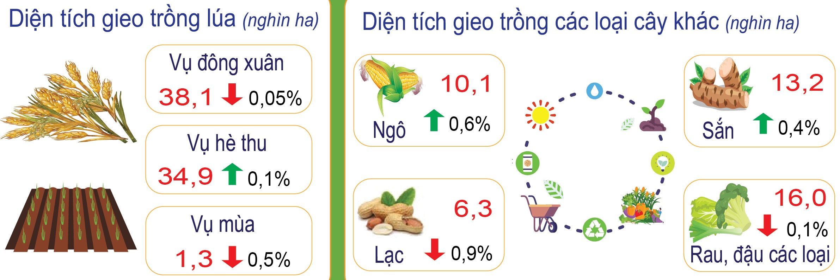
* Tình hình sinh vật gây hại trong 9 tháng năm 2024:
- Cây lúa: Tổng diện tích nhiễm sinh vật gây hại là 13.374,5 ha (nhiễm nhẹ 8.838,5 ha, nhiễm trung bình 3.481,5 ha, nhiễm nặng 1.054,5 ha), giảm so với cùng kỳ năm trước 4.021,5 ha. Đã phòng trừ được 12.538,5 ha diện tích nhiễm sinh vật gây hại.
- Cây rau màu các loại: Tổng diện tích nhiễm sinh vật gây hại là 1.720 ha (nhiễm nhẹ 1.263 ha, nhiễm trung bình 346 ha, nhiễm nặng 111 ha), tăng so với cùng kỳ năm 2023 là 367,5 ha. Đã phòng trừ được 1.661 ha.
b) Chăn nuôi
Ước tính tại thời điểm 30/9/2024, đàn gia súc, gia cầm toàn tỉnh như sau:
- Đàn trâu có 65.831 con, giảm 1,6% (1.064 con) so với cùng thời điểm năm 2023. Trong tháng 9, xuất chuồng 1.218 con, giảm 0,8% (10 con); sản lượng thịt hơi xuất chuồng ước đạt 341,6 tấn, giảm 0,8% (2,7 tấn) so với cùng thời điểm năm trước. Ước tính 9 tháng, xuất chuồng 10.677 con, tăng 3,0% (312 con); sản lượng thịt hơi xuất chuồng ước đạt 3.067 tấn, tăng 5,2% (150,5 tấn) so với cùng kỳ năm 2023.
- Đàn bò có 272.251 con, giảm 1,1% (3.027 con) so với cùng thời điểm năm trước. Trong tháng 9, xuất chuồng 9.417 con, tăng 4,2% (380 con); sản lượng thịt hơi xuất chuồng ước đạt 2.069,1 tấn, tăng 5,4% (105,7 tấn) so với tháng 9 năm 2023. Ước tính 9 tháng, xuất chuồng 82.118 con, tăng 7,9% (6.039 con); sản lượng thịt hơi ước đạt 18.070 tấn, tăng 7,9% (1.317,4 tấn) so với cùng kỳ năm 2023. Trang trại bò sữa Vinamilk Quảng Ngãi (huyện Mộ Đức) nuôi 3.907 con bò sữa; trong đó bò mẹ đang cho sữa 1.563 con với sản lượng sữa 9 tháng ước đạt 16.923,7 tấn, tăng 9,4%; trung bình 30-35kg/ngày/con.
- Đàn lợn có 369.712 con (không tính lợn con chưa tách mẹ), giảm 4,2% (16.213 con) so với cùng thời điểm năm 2023. Đàn lợn giảm do từ đầu tháng 6 dịch tả lợn châu Phi bắt đầu bùng phát trở lại trên địa bàn toàn tỉnh gây ra tổn thất lớn cho các hộ chăn nuôi, hiện nay dịch đã ổn và nằm trong tầm kiểm soát nhưng người dân vẫn còn e ngại đầu tư nuôi trở lại, một số chuồng trại đang trong thời gian vệ sinh khử khuẩn nên chưa tái đàn. Trong tháng, xuất chuồng 58.074 con, giảm 2,8% (1.654 con); sản lượng thịt hơi xuất chuồng ước đạt 4.068,2 tấn, giảm 2,6% (108,1 tấn) so với tháng 9 năm 2023. Ước tính 9 tháng năm 2024, xuất chuồng 533.684 con, giảm 1,0% (5.379 con); sản lượng thịt hơi xuất chuồng ước đạt 36.982,2 tấn, tăng 2,0% (730,5 tấn) so với cùng kỳ năm trước.
- Đàn gia cầm có 6.163,54 ngàn con, tăng 1,0% (60,97 ngàn con) so với cùng thời điểm năm 2023 (tăng chủ yếu ở đàn gà); trong đó, đàn gà có 4.901,13 ngàn con, tăng 1,1% (55,05 ngàn con) so với cùng thời điểm năm trước. Trong 9 tháng, sản lượng thịt gia cầm xuất chuồng ước đạt 14.563 tấn, giảm 0,8% (123,1 tấn) so với cùng kỳ năm 2023. Sản lượng trứng gia cầm 9 tháng ước đạt 89.176,54 ngàn quả, tăng 0,3% (260,59 ngàn quả) so với cùng kỳ năm 2023.
Sản phẩm lượng thịt hơi xuất chuồng 9 tháng năm 2024 (Nghìn tấn)
(So với cùng thời điểm năm trước)

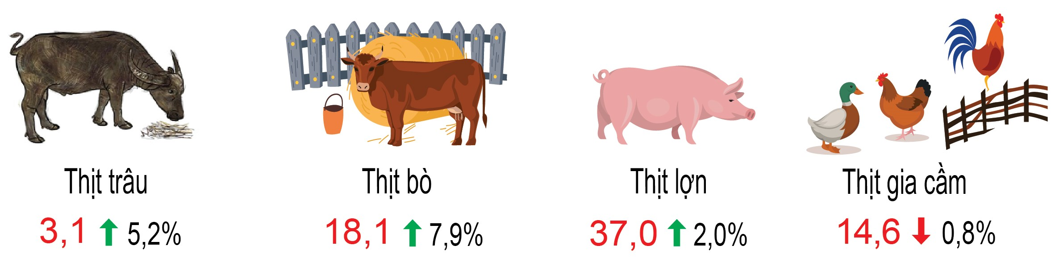
* Tình hình dịch bệnh gia súc, gia cầm trong tháng 8:
- Bệnh Viêm da nổi cục ở trâu, bò: Trong tháng 8, dịch bệnh xảy ra tại 01 hộ thuộc thôn Đông Hòa, xã Tịnh Giang, huyện Sơn Tịnh làm chết 01 con bò, khối lượng tiêu hủy 214 kg và 01 hộ thôn Trung Mỹ, xã Hành Dũng, huyện Nghĩa Hành làm chết 01 bê, khối lượng tiêu hủy 77 kg. Tính từ đầu năm đến nay, dịch đã xảy ra tại 107 hộ, 59 thôn của 26 xã, phường, thị trấn, thuộc 05 huyện, thị xã, thành phố (Bình Sơn, Đức Phổ, Sơn Tịnh, Tư Nghĩa, Nghĩa Hành) với tổng số 148 con bò mắc bệnh, làm chết 62 con, tổng khối lượng tiêu hủy 6.283 kg. Số con bị bệnh giảm hơn so với cùng kỳ năm 2023 (270 mắc bệnh, chết 58 con/6.608 kg).
- Dịch tả lợn châu Phi: Trong tháng 8, dịch bệnh giảm mạnh. Từ ngày 01/8/2024 đến ngày 04/9/2024, dịch xảy ra tại 47 cơ sở chăn nuôi, 34 thôn, 26 xã, phường, thị trấn của 9 huyện, thị xã, thành phố (Sơn Tịnh 13 hộ/86 con/5.735 kg, Bình Sơn 01 hộ/2 con/220 kg, Nghĩa Hành 12 hộ/75con/2.571 kg, Tư Nghĩa 3 hộ/30 con/891 kg, Sơn Tây 2 hộ/55con/2.907 kg, Sơn Hà 1 hộ/9 con/315 kg, Ba Tơ 8 hộ/86 con/3.594 kg, TP Quảng Ngãi 6 hộ/135 con/ 4.830 kg và Mộ Đức 1 hộ/11 con/497 kg) với tổng số lợn mắc bệnh tiêu hủy bắt buộc 489 con, tổng khối lượng tiêu hủy là 21.560 kg. Tính đến ngày 11/9/2024, dịch còn xảy ra tại 16 xã/6 huyện, thị xã, thành phố ( Bình Sơn, Nghĩa Hành, Sơn Tịnh, Tư Nghĩa, Đức Phổ, TP Quảng Ngãi)
- Bệnh Lở mồm long móng gia súc: Trong tháng không xảy ra dịch bệnh. Tính từ đầu năm đến nay dịch đã xảy ra tại 28 hộ, 8 thôn, thuộc 3 xã của 2 huyện Bình Sơn và Sơn Tịnh với tổng số 60 con bò mắc bệnh, làm chết và tiêu hủy 11 con/3.035 kg. Con khỏi bệnh cuối cùng ngày 08/3/2024. Dịch đã tăng so với cùng kỳ năm 2023 (65 con mắc bệnh, không có con chết).
- Bệnh Cúm gia cầm: Không có ổ dịch mới.
- Ngoài ra, còn có các bệnh thông thường như: tụ huyết trùng, dịch tả, phó thương hàn, tiêu chảy ở vật nuôi xảy ra rải rác, nhỏ lẻ tại các địa phương trong tỉnh đã bao vây dập tắt không để lây lan diện rộng.
1.2. Lâm nghiệp
Khai thác gỗ các tháng trước cao tạo quỹ đất, trong tháng có mưa nhiều nên hoạt động trồng rừng được đẩy mạnh, diện tích trồng rừng tăng so với cùng thời điểm năm trước. Ước trong tháng trồng 2.991,4 ha rừng, tăng 26,0% (617,4 ha) so với cùng tháng năm 2023. Tính chung 9 tháng, diện tích rừng trồng tập trung đạt 19.553,7 ha, tăng 24,8% (3.885,5 ha) so với cùng kỳ năm 2023.
Sản lượng gỗ khai thác tháng 9 ước đạt 260.429,1 m³, tăng 32,0% (63.168,7 m³) so với tháng 9 năm 2023. Nguyên nhân tăng do trữ lượng gỗ đến tuổi khai thác nhiều; mặt khác, hiện nay các nhà máy chế biến gỗ thu mua với giá cao nên người dân tăng khai thác. Ước tính 9 tháng năm 2024, sản lượng gỗ khai thác đạt 1.781.527,3 m³, tăng 15,8% (243.276,9 m³) so với cùng kỳ năm 2023.
Hoạt động lâm nghiệp 9 tháng năm 2024
(So với cùng kỳ năm trước)

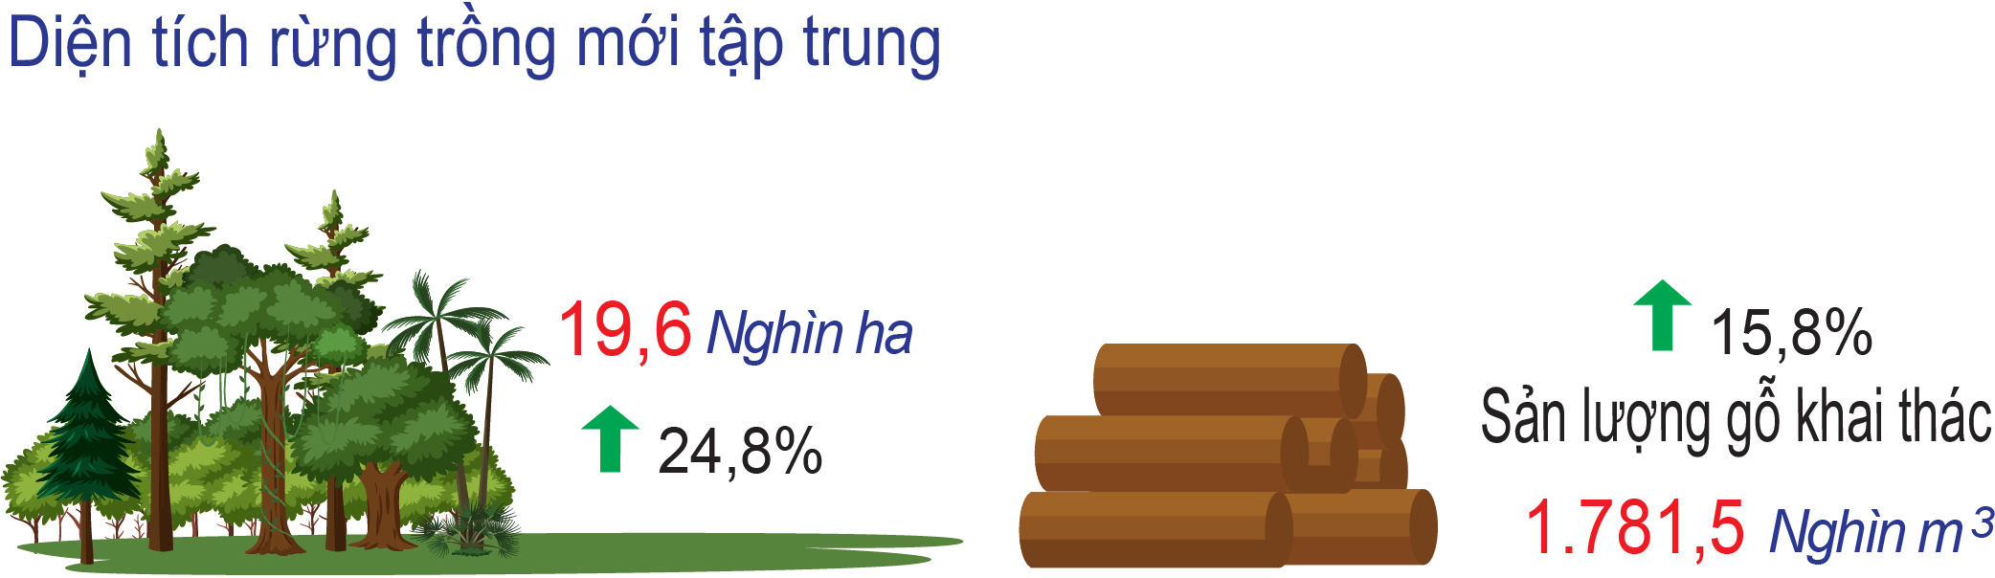
Tính từ đầu năm đến giữa tháng 9, đã tổ chức 600 đợt truy quét, 621 đợt kiểm tra, 2.589 đợt tuần tra quản lý bảo vệ rừng; phát hiện 131 vụ vi phạm, thu nộp ngân sách 1.243.826.000 đồng. Tính từ đầu năm đến nay, xảy ra 2 vụ cháy rừng với diện tích 1,23 ha, giảm 2,85 ha so với cùng kỳ năm 2023; phát hiện 25 vụ phá rừng nhưng chưa gây thiệt hại về diện tích, tăng 7 vụ so với cùng kỳ năm 2023.
1.3. Thủy sản
Sản lượng thủy sản tháng 9 ước đạt 28.012,8 tấn, tăng 1,0% so với tháng 9 năm 2023. Ước tính 9 tháng năm 2024, sản lượng thủy sản đạt 239.551,3 tấn, tăng 1,6% so với cùng kỳ năm trước.
- Khai thác
Trong 9 tháng năm 2024, thời tiết tương đối thuận lợi hoen những năm trước nên người dân tranh thủ vươn khơi đánh bắt dài ngày góp phần làm tăng sản lượng khai thác. Sản lượng khai thác trong tháng 9 ước đạt 27.045,5 tấn, tăng 1,2% (327,5 tấn) so với tháng 9 năm 2023 (khai thác trên biển 26.963,7 tấn; khai thác nội địa 81,8 tấn).
Ước tính 9 tháng, sản lượng khai thác đạt 233.695,5 tấn, tăng 1,9% (4.336,8 tấn) so với cùng kỳ năm 2023 (khai thác trên biển 233.165,9 tấn, khai thác nội địa 529,6 tấn).
- Nuôi trồng
Ước tính 9 tháng năm 2024, toàn tỉnh thả nuôi 1.540,3 ha thủy sản các loại, giảm 11,0% (189,5 ha) so với cùng kỳ năm 2023. Trong đó, diện tích nuôi tôm ước đạt 620,7 ha, giảm 8,6% (58,5 ha); diện tích nuôi cá ước đạt 734,4 ha, giảm 17,9% (159,6 ha); diện tích nuôi thủy sản khác ước đạt 185,2 ha, tăng 18,3% (28,7 ha).
Ước tính 9 tháng năm 2024, sản lượng thủy sản nuôi trồng đạt 5.855,8 tấn, giảm 9,3% (603,1 tấn) so với cùng kỳ năm trước. Trong đó:
+ Cá đạt 1.116,5 tấn, giảm 22,5% (324 tấn) chủ yếu giảm ở thị xã Đức Phổ; nguyên nhân giảm do theo quy định các hồ đập thủy lợi phục vụ cho sản xuất nông nghiệp nay muốn nuôi cá phải có giấy phép, một số diện tích hồ phải nạo vét cải tạo, số khác đưa vào dự án nước sạch,... nên người dân không thả nuôi như trước.
+ Tôm đạt 3.183,3 tấn, giảm 13,8% (510,9 tấn); trong đó, tôm sú ước đạt 75,4 tấn, giảm 15,6% (14 tấn); tôm thẻ chân trắng ước đạt 3.107,9 tấn, giảm 13,8% (496,9 tấn). Sản lượng tôm giảm mạnh vì diện tích nuôi tôm giảm do không đạt hiệu quả người dân chuyển sang nuôi ốc hương mang lại hiệu quả kinh tế cao hơn (chủ yếu ở huyện Mộ Đức và thị xã Đức Phổ); bên cạnh đó, một số diện tích ao nuôi bỏ hoang không được đầu tư nuôi lại.
+ Thủy sản khác đạt 1.556 tấn, tăng 17,5% (231,8 tấn) so với cùng kỳ năm 2023, do mở rộng diện tích nuôi trồng thủy sản khác chủ yếu là ốc hương, con giống vừa ít bệnh lại có giá trị cao, mang lại nguồn thu nhập ổn định cho người nuôi.
Sản lượng thủy sản 9 tháng năm 2024
(So với cùng kỳ năm trước)

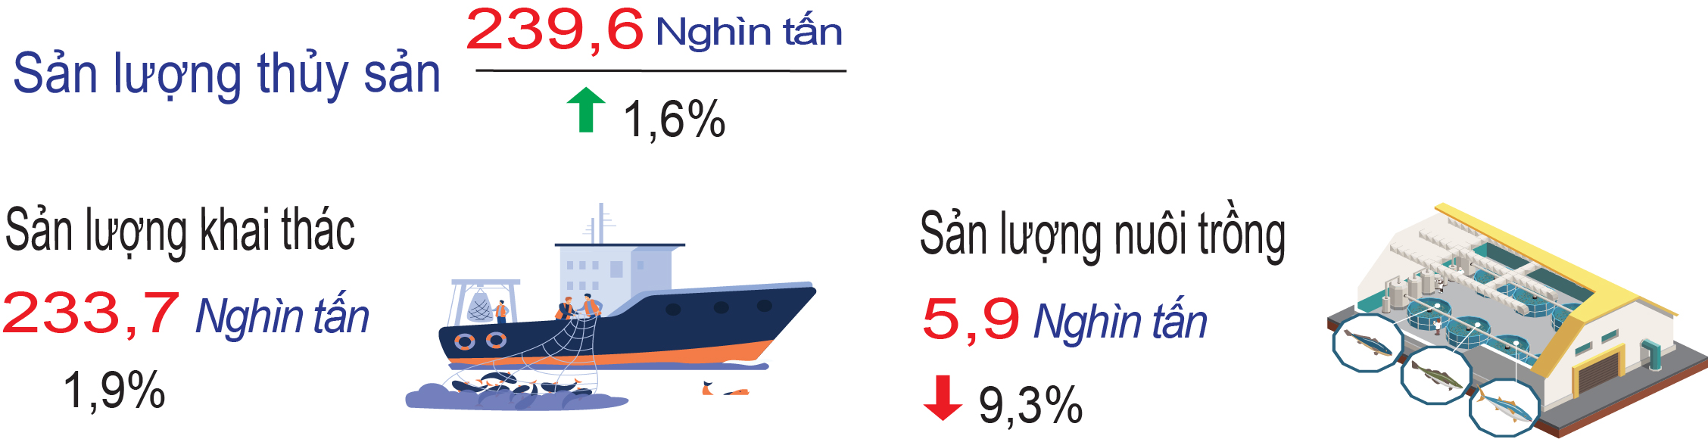
* Sản xuất giống: Ước tính 9 tháng năm 2024, sản xuất được 0,207 triệu con giống (cá giống nước ngọt như cá trắm, cá rô phi, cá giống khác nuôi nội địa...), giảm 19,1% (0,049 triệu con). Con giống chủ yếu được nhập từ ngoài tỉnh do kỹ thuật sản xuất con giống ở địa phương còn hạn chế nên chưa đáp ứng được nhu cầu của thị trường trong tỉnh.
* Tình hình dịch bệnh: Trong tháng 8, không xảy ra dịch bệnh ở thủy sản. Lũy kế từ đầu năm đến hết tháng 8, dịch xảy ra ở 3 xã (Đức Minh, Đức Phong và Đức Thắng) huyện Mộ Đức trên ốc hương với 8,7 ha (trong tổng số 8,7 ha ao nuôi bị bệnh, đã thu hoạch 7,5 ha ao nuôi, đã điều trị 1,1 ha ao nuôi và tiêu hủy 0,15 ha ao nuôi).
2. Sản xuất công nghiệp
Sản xuất công nghiệp trên địa bàn tỉnh trong 9 tháng đầu năm 2024 chịu tác động tiêu cực bởi áp lực lạm phát, giá nguyên vật liệu tăng cao, các xung đột như Nga - Ukraina, Israel - Hamas, căng thẳng tại Biển Đỏ, cùng với sự suy giảm nhu cầu thị trường và khó khăn trong tuyển dụng lao động. Ngoài ra, sản lượng lọc hóa dầu trong 9 tháng đầu năm giảm 12,61% do Công ty CP lọc hóa dầu Bình Sơn (BSR) thực hiện bảo dưỡng tổng thể Nhà máy lọc dầu Dung Quất lần thứ 5. Chỉ số sản xuất công nghiệp 9 tháng đầu năm 2024 chỉ đạt 97,62% so với cùng kỳ năm trước, đây là mức giảm đầu tiên trong 4 năm trở lại đây; chỉ số tiêu thụ sản phẩm ngành công nghiệp chế biến, chế tạo tăng 12,61% so với cùng kỳ năm trước; chỉ số tồn kho đến ngày 30/9/2024 tăng 23,04% so với cùng thời điểm năm trước nhưng vẫn trong khả năng kiểm soát của doanh nghiệp, số khác chủ động dự trữ nguồn hàng đảm bảo tiến độ thực hiện đơn hàng mới.
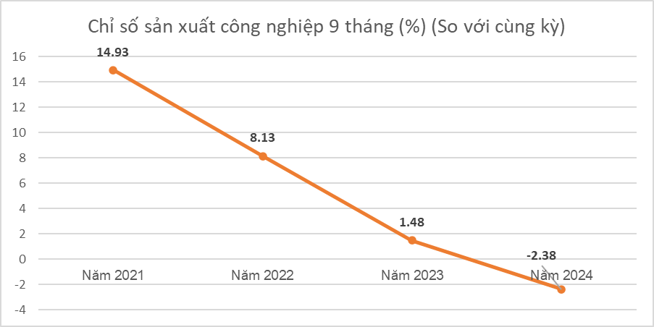
- Chỉ số sản xuất công nghiệp
Chỉ số sản xuất công nghiệp tháng 9 năm 2024 tăng 3,55% so với tháng trước. Trong đó, ngành công nghiệp chế biến, chế tạo tăng 3,47%; công nghiệp sản xuất và phân phối điện tăng 9,52%; hoạt động cung cấp nước, quản lý và xử lý rác thải, nước thải tăng 6,46%; riêng ngành công nghiệp khai khoáng giảm 6,30%. Trong tháng, đa số các ngành đều có sản lượng sản xuất tăng so với tháng trước. Trong đó, một số sản phẩm tăng khá như: Sữa các loại tăng 750 nghìn lít (+14,02%); bia các loại tăng 4,8 triệu lít (+30,30%); loa tăng 1.011 nghìn cái (+20,10%); điện sản xuất tăng 19 triệu kWh (+14,33%); sắt, thép tăng 25,2 nghìn tấn (+5,92%).
So với cùng kỳ năm trước, chỉ số sản xuất công nghiệp tháng này tăng 5,46%, toàn bộ ngành công nghiệp cấp I đều có chỉ số sản xuất tăng. Trong đó, ngành công nghiệp khai khoáng tăng 87,59%; công nghiệp chế biến, chế tạo tăng 5,11%; ngành sản xuất và phân phối điện tăng 12,50%; cung cấp nước, hoạt động quản lý và xử lý rác thải, nước thải tăng 26,90%.
Sản xuất toàn ngành công nghiệp trên địa bàn tỉnh đang dần phục hồi ở những tháng cuối năm. So với cùng kỳ năm trước chỉ số sản xuất toàn ngành công nghiệp quý I giảm 0,24%; quý II giảm 12,70%; đến quý III tăng 5,16%. Nếu phân theo ngành kinh tế thì ngành công nghiệp khai khoáng qua các quý đều tăng so với cùng kỳ năm trước (quý I tăng 41,18%; quý II tăng 27,42%; quý III tăng 53,38%); ngành công nghiệp chế biến, chế tạo tăng nhẹ ở quý I (tăng 0,47%), giảm ở quý II (giảm 13,10), song trở lại tăng ở quý III (tăng 4,82%), vì là ngành có tỷ trọng lớn trong tổng giá trị toàn ngành công nghiệp nên tốc độ tăng trưởng của các quý chịu tác động của ngành này; ngành công nghiệp sản xuất và phân phối điện giảm ở quý I (giảm 28,85%), song lại tăng ở quý II (tăng 0,70%) và quý III (tăng 17,68%) so với cùng kỳ năm trước; ngành công nghiệp cung cấp nước, hoạt động quản lý và xử lý rác thải, nước thải các quý đều có sự tăng trưởng cao (so với cùng kỳ năm trước thì quý I tăng 15,76%; quý II tăng 14,96% và quý III tăng 15,53%).
Chỉ số sản xuất công nghiệp 9 tháng năm 2024
(So với cùng kỳ năm trước)

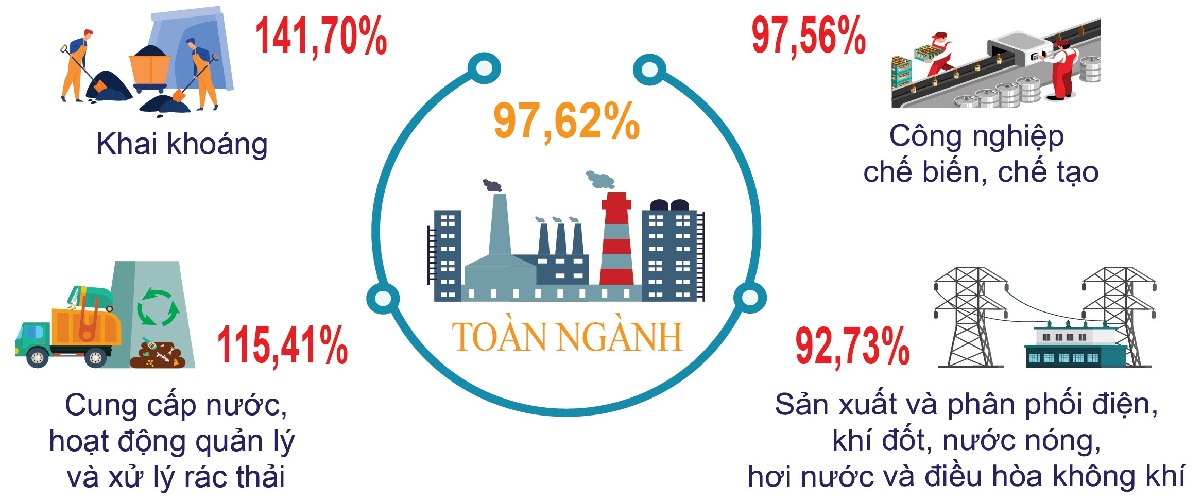
Tính chung 9 tháng năm 2024, chỉ số sản xuất toàn ngành công nghiệp so với cùng kỳ năm trước giảm 2,38%. Cụ thể, ngành công nghiệp khai khoáng tăng 41,70%; công nghiệp chế biến, chế tạo (có tỷ trọng lớn) giảm 2,44%; sản xuất và phân phối điện, khí đốt, nước nóng, hơi nước và điều hòa không khí giảm 7,27%; cung cấp nước, hoạt động quản lý và xử lý rác thải, nước thải tăng 15,41%.
Trong các ngành công nghiệp cấp II, một số ngành có chỉ số sản xuất 9 tháng đầu năm giảm so với cùng kỳ năm trước, tác động làm chỉ số sản xuất chung của toàn ngành công nghiệp giảm, như: Chế biến gỗ và sản xuất sản phẩm từ gỗ, tre, nứa (trừ giường, tủ, bàn, ghế) - sản xuất sản phẩm từ rơm, rạ và vật liệu tết bện giảm 8,70%; sản xuất than cốc, sản phẩm từ dầu mỏ tinh chế giảm 11,89%; sản xuất sản phẩm từ khoáng phi kim loại khác giảm 38,82%; sản xuất sản phẩm từ kim loại đúc sẵn (trừ máy móc, thiết bị) giảm 43,01%; sản xuất máy móc, thiết bị chưa được phân vào đâu giảm 3,54%; sản xuất và phân phối điện, khí đốt, nước nóng, hơi nước và điều hòa không khí giảm 7,27%. Các ngành còn lại đều có chỉ số sản xuất tăng, trong đó có một số ngành tăng khá như: Khai khoáng khác tăng 41,70%; sản xuất chế biến thực phẩm tăng 14,82%; dệt tăng 50,64%; sản xuất da và các sản phẩm có liên quan tăng 30,76% nhờ việc tiêu thụ hàng của Công ty TNHH Kingmaker III Footwear (Việt Nam) đang có xu hướng phục hồi, đơn hàng đã bắt đầu tăng dần từ những tháng đầu năm 2024; sản xuất kim loại tăng 34,85% nhờ vượt qua những khó khó khăn của giai đoạn 2022-2023 với sự tác động từ hàng loạt chính sách hỗ trợ của Chính phủ và Ngân hàng Nhà nước; sản xuất sản phẩm điện tử, máy vi tính và sản phẩm quang học tăng 41,30%; sản xuất phương tiện vận tải khác tăng 31,49%; sản xuất giường, tủ, bàn ghế tăng 158,95%; sửa chữa, bảo dưỡng và lắp đặt máy móc và thiết bị tăng 27,98%; hoạt động thu gom, xử lý và tiêu huỷ rác thải, tái chế phế liệu tăng 17,80%.
Trong 9 tháng đầu năm 2024, một số ngành thuộc ngành công nghiệp chế biến chế tạo có sản lượng sản xuất dự kiến giảm so với cùng kỳ năm trước như: Sản phẩm lọc hóa dầu (có tỷ trọng lớn) ước đạt 4.800,8 nghìn tấn, giảm 12,61%; cấu kiện làm sẵn cho xây dựng ước đạt 9,3 nghìn tấn, giảm 68,12%; cuộn cảm ước đạt 50,0 triệu cái, giảm 12,20%; điện sản xuất ước đạt 1.134,8 triệu kWh, giảm 14,22%. Tuy nhiên, cũng có một số ngành có sản lượng tăng khá so với cùng kỳ năm trước như: Sợi ước đạt 41,8 nghìn tấn, tăng 35,85% (+11 nghìn tấn); giày da ước đạt 11.613 nghìn đôi, tăng 30,76% (+2.732 nghìn đôi); sắt, thép ước đạt 3.985,2 nghìn tấn, tăng 27,50% (+859,6 nghìn tấn); loa ước đạt 54,1 triệu cái, tăng 41,29% (tăng 15,8 triệu cái); điện thương phẩm ước đạt 1.918,8 triệu kWh, tăng 13,23% (+224 triệu kWh); nước máy ước đạt 14.101 nghìn m³, tăng 10,94% (+1.391 nghìn m³); khí công nghiệp ước đạt 1.009,7 nghìn tấn, tăng 26,78% (+213,3 nghìn tấn).
Ngành công nghiệp chế biến, chế tạo tháng 9 năm 2024
(So với cùng kỳ năm trước)

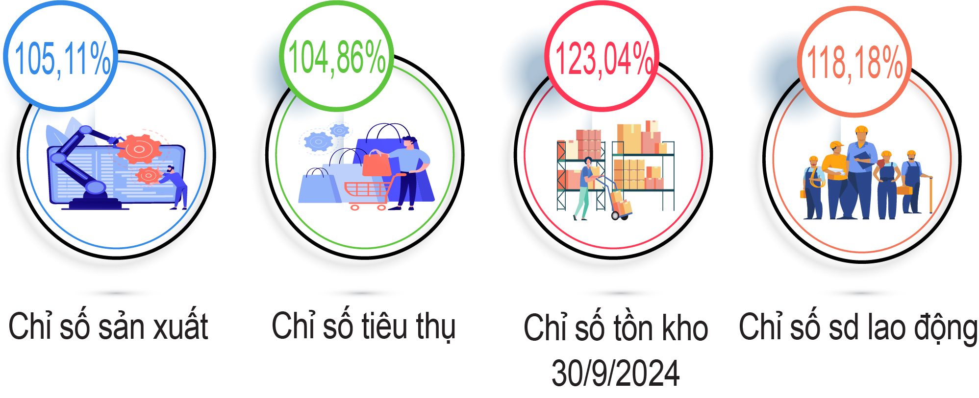
- Chỉ số tiêu thụ và tồn kho ngành công nghiệp chế biến, chế tạo
Chỉ số tiêu thụ toàn ngành công nghiệp chế biến, chế tạo tháng 9/2024 ước tính giảm 1,50% so với tháng trước nhưng tăng 4,86% so cùng kỳ năm trước. Tính chung 9 tháng năm 2024, chỉ số tiêu thụ ngành công nghiệp chế biến, chế tạo tăng 12,61% so với cùng kỳ năm trước, một số ngành cấp II có chỉ số tiêu thụ tăng mạnh so với cùng kỳ năm trước như: Sản xuất chế biến thực phẩm tăng 23,79%; ngành dệt tăng 27,59%; sản xuất kim loại tăng 37,68%; sản xuất sản phẩm từ kim loại đúc sẵn (trừ máy móc, thiết bị) tăng 44,31%; sản xuất sản phẩm điện tử, máy vi tính và sản phẩm quang học tăng 69,09%; sản xuất giường, tủ, bàn, ghế tăng 160,13%. Chỉ có 05 ngành có chỉ số tiêu thụ giảm là sản xuất trang phục giảm 2,53%; chế biến gỗ và sản xuất sản phẩm từ gỗ, tre, nứa (trừ giường, tủ, bàn, ghế) - sản xuất sản phẩm từ rơm, rạ và vật liệu tết bện giảm 2,03%; sản xuất than cốc, sản phẩm dầu mỏ tinh chế giảm 14,81%; sản xuất hóa chất và sản phẩm hóa chất giảm 22,92%; sản xuất sản phẩm từ khoáng phi kim loại khác giảm 37,36%.
Ước tính tại thời điểm 30/9/2024, chỉ số tồn kho toàn ngành công nghiệp chế biến, chế tạo tăng 16,82% so với cùng thời điểm tháng trước và tăng 23,04% so với cùng thời điểm năm trước. Đa số các ngành cấp II có chỉ số tồn kho tăng hoặc bằng so với cùng thời điểm tháng trước. Chỉ có 04 ngành có chỉ số tồn kho giảm là: Chế biến gỗ và sản xuất sản phẩm từ gỗ, tre, nứa (trừ giường, tủ, bàn, ghế) - sản xuất sản phẩm từ rơm, rạ và vật liệu tết bện giảm 10,01%; sản xuất hoá chất và sản phẩm hoá chất giảm 6,36%; sản xuất sản phẩm từ kim loại đúc sẵn (trừ máy móc, thiết bị) giảm 10,04%; sản xuất giường, tủ, bàn, ghế giảm 26,03%.
- Chỉ số sử dụng lao động của doanh nghiệp công nghiệp
Dự tính tại thời điểm 30/9/2024, chỉ số sử dụng lao động đang làm việc trong các doanh nghiệp công nghiệp tăng 0,03% so với cùng thời điểm tháng trước và tăng 18,18% so với cùng thời điểm năm trước. So với cùng thời điểm tháng trước, chỉ số sử dụng lao động khu vực doanh nghiệp nhà nước tăng 0,46%; khu vực doanh nghiệp ngoài nhà nước giảm 0,04%; khu vực doanh nghiệp có vốn đầu tư trực tiếp nước ngoài tăng 0,03%. Tại thời điểm trên, chỉ số sử dụng lao động trong các doanh nghiệp ngành công nghiệp chế biến, chế tạo tăng 0,06%; ngành khai khoáng giảm 9,35%; các ngành sản xuất và phân phối điện, khí đốt, nước nóng, hơi nước và điều hoà không khí; ngành cung cấp nước, xử lý rác thải, nước thải không tăng không giảm so với cùng thời điểm tháng trước.
Trong các ngành công nghiệp cấp II điều tra tính chỉ số sử dụng lao động đa số các ngành đều tăng hoặc bằng so với cùng thời điểm tháng trước. Chỉ có 04 ngành có chỉ số sử dụng lao động giảm so với tháng trước là: Khai khoáng khác giảm 9,35%; chế biến gỗ và sản xuất sản phẩm từ gỗ, tre, nứa (trừ giường, tủ, bàn, ghế); sản xuất sản phẩm từ rơm, rạ và vật liệu tết bện giảm 1,08%; sản xuất giường, tủ, bàn, ghế giảm 0,89%; sửa chữa, bảo dưỡng và lắp đặt máy móc và thiết bị giảm 1,56%.
3. Hoạt động của doanh nghiệp
a) Tình hình đăng ký doanh nghiệp
Trong tháng (từ ngày 20/8 đến ngày 17/9/2024), toàn tỉnh có 37 doanh ghiệp đăng ký thành lập mới với số vốn đăng ký là 219,3 tỷ đồng, bằng 100% về số doanh nghiệp và tăng 31,71% về số vốn đăng ký so với cùng kỳ năm trước; vốn đăng ký bình quân một doanh nghiệp đạt 5,93 tỷ đồng, tăng 31,71% so với tháng cùng kỳ năm trước; có 09 doanh nghiệp hoạt động trở lại; 18 doanh nghiệp đăng ký tạm ngừng hoạt động và 04 doanh nghiệp đã giải thể.
Tính chung 9 tháng, toàn tỉnh có 512 doanh nghiệp đăng ký thành lập mới với số vốn đăng ký là 2.564,3 tỷ đồng, tăng 4,92% về số doanh nghiệp nhưng giảm 36,29% về số vốn đăng ký so với cùng kỳ năm trước; vốn đăng ký bình quân một doanh nghiệp đạt 5,01 tỷ đồng, giảm 39,27% so với cùng kỳ năm trước. Ngoài ra, trong 9 tháng có 181 doanh nghiệp hoạt động trở lại, giảm 4,23% so với cùng kỳ năm trước; có 540 doanh nghiệp đăng ký tạm ngừng hoạt động, tăng 24,42%; có 105 doanh nghiệp đã giải thể, tăng 20,69%.
Đăng ký doanh nghiệp 9 tháng năm 2024
(So cùng kỳ năm trước)

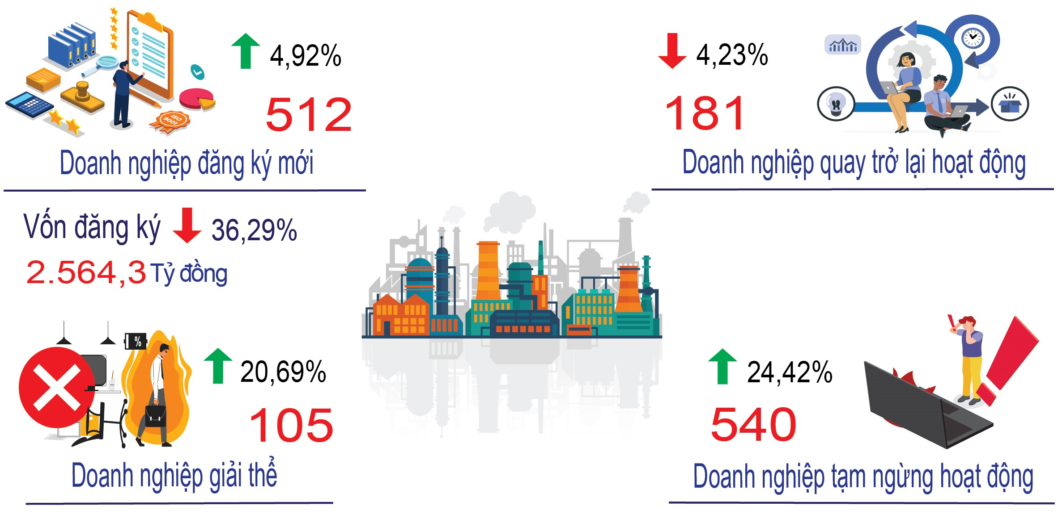
b) Xu hướng kinh doanh của doanh nghiệp
Kết quả điều tra về xu hướng kinh doanh của các doanh nghiệp ngành công nghiệp chế biến, chế tạo trong quý III/2024 cho thấy: Có 36,67% số doanh nghiệp đánh giá tình hình sản xuất kinh doanh quý III năm nay tốt hơn quý trước (tập trung vào một số ngành như: Sản xuất và chế biến thực phẩm; ngành dệt; sản xuất da và các sản phẩm có liên quan; sản xuất kim loại); số doanh nghiệp cho biết đang gặp khó khăn là 40% (tập trung ở các doanh nghiệp sản xuất than cốc, sản phẩm dầu mỏ tinh tế; sản xuất hóa chất và sản phẩm hóa chất; sản xuất phương tiện vận tải khác); 23,33% số doanh nghiệp cho rằng tình hình sản xuất kinh doanh ổn định. Dự báo về xu hướng kinh doanh của doanh nghiệp quý IV/2024 so với quý III/2024, có 43,33% số doanh nghiệp đánh giá xu hướng sẽ tốt lên; 26,67% số doanh nghiệp cho rằng tình hình sản xuất kinh doanh sẽ ổn định và 30% số doanh nghiệp dự báo khó khăn hơn.
Xu hướng kinh doanh của doanh nghiệp
ngành công nghiệp chế biến, chế tạo

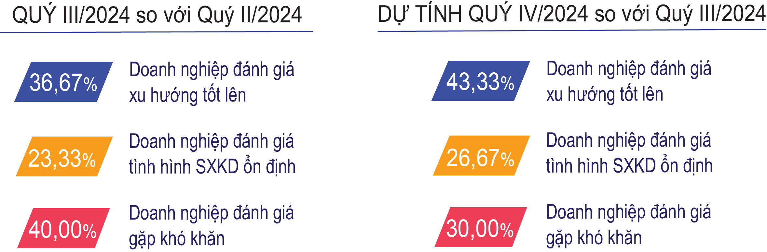

Trong các yếu tố chủ yếu ảnh hưởng đến sản xuất kinh doanh của doanh nghiệp quý III năm nay, số doanh nghiệp cho rằng do nhu cầu thị trường trong nước thấp là 56,67%; có 43,33% số doanh nghiệp cho rằng nhu cầu thị trường quốc tế thấp; 50% số doanh nghiệp cho rằng khả năng cạnh tranh cao của hàng hóa trong nước; 20% số doanh nghiệp cho rằng khả năng cạnh tranh cao của hàng nhập khẩu là yếu tố ảnh hưởng lớn nhất đến hoạt động sản xuất kinh doanh của doanh nghiệp; 16,67% số doanh nghiệp cho rằng thiếu nguyên, nhiên, vật liệu; 20% số doanh nghiệp cho rằng thiết bị công nghệ lạc hậu; 23,33% số doanh nghiệp cho rằng gặp khó khăn về tài chính; 16,67% số doanh nghiệp cho rằng không tuyển được lao động theo yêu cầu; có 26,67% số doanh nghiệp cho rằng lãi suất vay vốn cao; 10% số doanh nghiệp cho rằng do chính sách pháp luật của Nhà nước là yếu tố quan trọng làm ảnh hưởng đến sản xuất kinh doanh của doanh nghiệp.
Về khối lượng sản xuất, số doanh nghiệp đánh giá khối lượng sản xuất của doanh nghiệp quý III/2024 tăng so với quý trước là 36,67%; số doanh nghiệp đánh giá khối lượng sản xuất giảm là 33,33% và 30% số doanh nghiệp cho rằng khối lượng sản xuất trong quý ổn định. Xu hướng khối lượng sản xuất quý IV/2024 so với quý III năm nay, có 43,33% số doanh nghiệp dự báo khối lượng sản xuất tăng lên, tập trung vào các ngành sản xuất đồ uống, dệt, sản xuất trang phục, sản xuất da và các sản phẩm có liên quan; sản xuất hóa chất và sản phẩm hóa chất; sản xuất sản phẩm điện tử, máy vi tính và sản phẩm quang học; 30% số doanh nghiệp dự báo giảm và 26,67% số doanh nghiệp dự báo ổn định.
Về đơn đặt hàng, có 33,33% số doanh nghiệp có đơn đặt hàng quý III năm nay cao hơn quý trước; 37,04% số doanh nghiệp có đơn đặt hàng giảm và 29,63% số doanh nghiệp có số đơn đặt hàng ổn định. Xu hướng quý IV so với quý III năm nay, có 44,44% số doanh nghiệp dự kiến có đơn hàng tăng lên; 29,63% số doanh nghiệp dự kiến đơn hàng giảm và 25,93% số doanh nghiệp dự kiến có đơn hàng ổn định.
Về đơn đặt hàng xuất khẩu, quý III năm nay so với quý trước, có 36,84% số doanh nghiệp khẳng định số đơn hàng xuất khẩu cao hơn quý trước; số doanh nghiệp có đơn hàng xuất khẩu giảm là 26,32% và 36,84% số doanh nghiệp có đơn hàng xuất khẩu ổn định. Xu hướng quý IV so với quý III năm nay, có 63,16% số doanh nghiệp dự kiến tăng đơn hàng xuất khẩu; số doanh nghiệp dự kiến đơn đặt hàng xuất khẩu sẽ giảm đi là 10,53% và 26,32% số doanh nghiệp dự kiến ổn định.
Về sử dụng lao động, chỉ có 20% số doanh nghiệp khẳng định quy mô lao động quý III năm nay cao hơn quý trước; 60% số doanh nghiệp có số lượng lao động ổn định và 20% số doanh nghiệp có lao động giảm. Dự kiến quý IV/2024, có 90% số doanh nghiệp dự báo quy mô lao động tăng lên hoặc giữ ổn định; chỉ có 10% số doanh nghiệp dự kiến số lượng lao động giảm.
4. Hoạt động dịch vụ
Hoạt động thương mại, dịch vụ trong tháng chịu sự tác động của nhiều yếu tố, trong đó có kỳ nghỉ lễ Quốc khánh 2/9 kéo dài 4 ngày và cũng là tháng bước vào năm học mới 2024-2025; diễn biến thời tiết bất lợi gây mưa lớn trên đất liền, biển động cấm tàu thuyền tuyến Sa Kỳ - Lý Sơn và ngược lại tạm ngừng hoạt động trong thời gian bị ảnh hưởng; chính sách giảm 50% lệ phí trước bạ cho ô tô sản xuất, lắp ráp trong nước chính thức được áp dụng; giá xăng dầu giảm;... Đó là những yếu tố chính tác động trực tiếp đến hoạt động thương mại, dịch vụ trên địa bàn tỉnh trong tháng 9/2024.
4.1. Tổng mức bán lẻ hàng hóa và doanh thu dịch vụ tiêu dùng
Tổng mức bán lẻ hàng hóa và doanh thu dịch vụ tiêu dùng tháng 9/2024 ước đạt 6.452 tỷ đồng, tăng 0,30% so với tháng trước và tăng 6,80% so với tháng cùng kỳ năm trước. Chia ra: tổng mức bán lẻ hàng hóa ước đạt 5.000,6 tỷ đồng, tương ứng tăng 0,14% và tăng 5,45%; dịch vụ lưu trú ước đạt 36,2 tỷ đồng, tương ứng giảm 0,80% và tăng 24,38%; dịch vụ ăn uống ước đạt 975,8 tỷ đồng, tương ứng tăng 1,03% và tăng 11,87%; dịch vụ du lịch lữ hành ước đạt 5,1 tỷ đồng, tương ứng giảm 7,38% và tăng 73,42%; dịch vụ tiêu dùng khác ước đạt 434,3 tỷ đồng, tương ứng tăng 0,72% và tăng 10,14%.
Trong tổng mức bán lẻ, so với tháng trước có nhiều nhóm hàng có doanh thu tăng, trong đó có một số nhóm hàng có mức tăng cao hơn mức tăng chung chủ yếu do tác động bởi giá tăng, cụ thể: nhóm hàng lương thực, thực phẩm ước đạt 2.275,8 tỷ đồng, tăng 1,93% do trong tháng lễ cưới, hỏi được tổ chức nhiều nên nhu cầu một số loại lương thực, thực phẩm tăng, cộng với giá thịt lợn tăng trở lại do dịch tả lợn Châu Phi trên địa bàn tỉnh đã được kiểm soát; nhóm hàng ô tô các loại ước đạt 44,9 tỷ đồng, tăng 26,78% do chính sách giảm 50% lệ phí trước bạ cho ô tô sản xuất, lắp ráp trong nước áp dụng từ ngày 01/9/2024 theo Nghị định số 109/2024/NĐ-CP ngày 29/8/2024 của Chính Phủ đã tác động đến tâm lý mua sắm của khách hàng làm cho nhu cầu mua sắm xe ô tô tăng mạnh; nhóm hàng phương tiện đi lại ước đạt 220,8 tỷ đồng, tăng 6,25% do nhu cầu mua sắm xe cho sinh viên, học sinh vào đầu năm học mới 2024-2025 tăng; nhóm hàng hóa khác ước đạt 73,7 tỷ đồng, tăng 3,24% do nhu cầu mua máy vi tính và hoa tươi các loại tăng; nhóm hàng nhiên liệu khác ước đạt 34,8 tỷ đồng, tăng 2,73% chủ yếu do tác động bởi giá ga tăng;… Ngược lại, một số nhóm hàng có doanh thu giảm do nhu cầu tiêu dùng đã tăng mạnh vào tháng trước phục vụ học sinh chuẩn bị bước vào năm học mới, cụ thể: Nhóm hàng may mặc ước đạt 328,8 tỷ đồng, giảm 3,58%; nhóm hàng vật phẩm văn hóa, giáo dục ước đạt 39,7 tỷ đồng, giảm 9,83%. Bên cạnh đó, nhóm hàng xăng, dầu các loại ước đạt 766,6 tỷ đồng, giảm 5,82% do giá xăng, dầu giảm mạnh so với tháng trước.
Đối với các ngành dịch vụ, doanh thu hoạt động dịch vụ lưu trú và du lịch lữ hành tháng 9/2024 giảm so với tháng trước chủ yếu do tình hình thời tiết trong tháng mưa nhiều tác động đến nhu cầu tham quan du lịch, cộng với việc học sinh, sinh viên nhập học năm học mới nên doanh thu hoạt động dịch vụ lưu trú và lữ hành tháng 9/2024 giảm so với tháng trước.
Tính chung 9 tháng đầu năm 2024, tổng mức bán lẻ hàng hóa và doanh thu dịch vụ tiêu dùng ước đạt 57.926,8 tỷ đồng, tăng 8,64% so với cùng kỳ năm trước. Trong đó: tổng mức bán lẻ hàng hóa ước đạt 45.326 tỷ đồng, tăng 8,68%; dịch vụ lưu trú ước đạt 305,7 tỷ đồng, tăng 16,03%; dịch vụ ăn uống ước đạt 8.568,9 tỷ đồng, tăng 8,56%; dịch vụ du lịch lữ hành ước đạt 42,2 tỷ đồng, tăng 76,70%; dịch vụ tiêu dùng khác ước đạt 3.773,9 tỷ đồng, tăng 7,38%.
Trong 9 tháng đầu năm 2024, tổng mức bán lẻ hàng hóa và doanh thu dịch vụ tiêu dùng chia theo quý về quy mô ít có sự chênh lệch, về tốc độ tăng thì quý I có tốc độ tăng cao hơn quý II và quý III, cụ thể: Quý I ước đạt 19.389,9 tỷ đồng, tăng 10,81%; quý II ước đạt 19.097,6 tỷ đồng, tăng 7,45%; quý III ước đạt 19.439,3 tỷ đồng, tăng 7,70%. Trong đó, tổng mức bán lẻ hàng hóa quý I có tốc độ tăng cao hơn quý II và quý III với tốc độ tăng lần lượt là 12,06%; 7,23% và 6,83%; trong khi đó, các ngành dịch vụ lưu trú, ăn uống và dịch vụ khác có xu hướng ngược lại, mức tăng quý sau cao hơn quý trước, cụ thể: Dịch vụ lưu trú có tốc độ tăng lần lượt là 10,85%; 15,28% và 21,61%; dịch vụ ăn uống là 6,40%; 8,45% và 10,82%; 12,06%; dịch vụ khác là 5,83%; 6,70% và 9,57%; riêng dịch vụ du lịch lữ hành có tốc độ tăng mạnh nhất lần lượt là 77,30%; 76,17% và 76,85%. Sở dĩ các ngành dịch vụ quý III về quy mô và tốc độ đều cao hơn quý I và quý II là do trong tháng 7 và tháng 8, địa phương đăng cai tổ chức một số hoạt động văn hóa, thể thao cấp quốc gia như: Giải vô địch boxing trẻ toàn quốc, Giải vô địch Triathlon quốc gia, Hội thi diễn xướng dân gian văn hóa các dân tộc, Cuộc thi Hoa hậu bản sắc Việt Nam, Lễ hội áo dài bản sắc Việt Nam và Đại sứ áo dài bản sắc Việt Nam, Giải việt dã Lý Sơn Half Marathon 2024,… Những hoạt động trên đã góp phần thu hút lượng lớn khách du lịch đến với địa phương và thúc đẩy doanh thu các ngành dịch vụ quý III tăng cao hơn so với các quý trước.
Tổng mức bán lẻ hàng hóa và doanh thu dịch vụ tiêu dùng
9 tháng năm 2024 (So cùng kỳ năm trước)
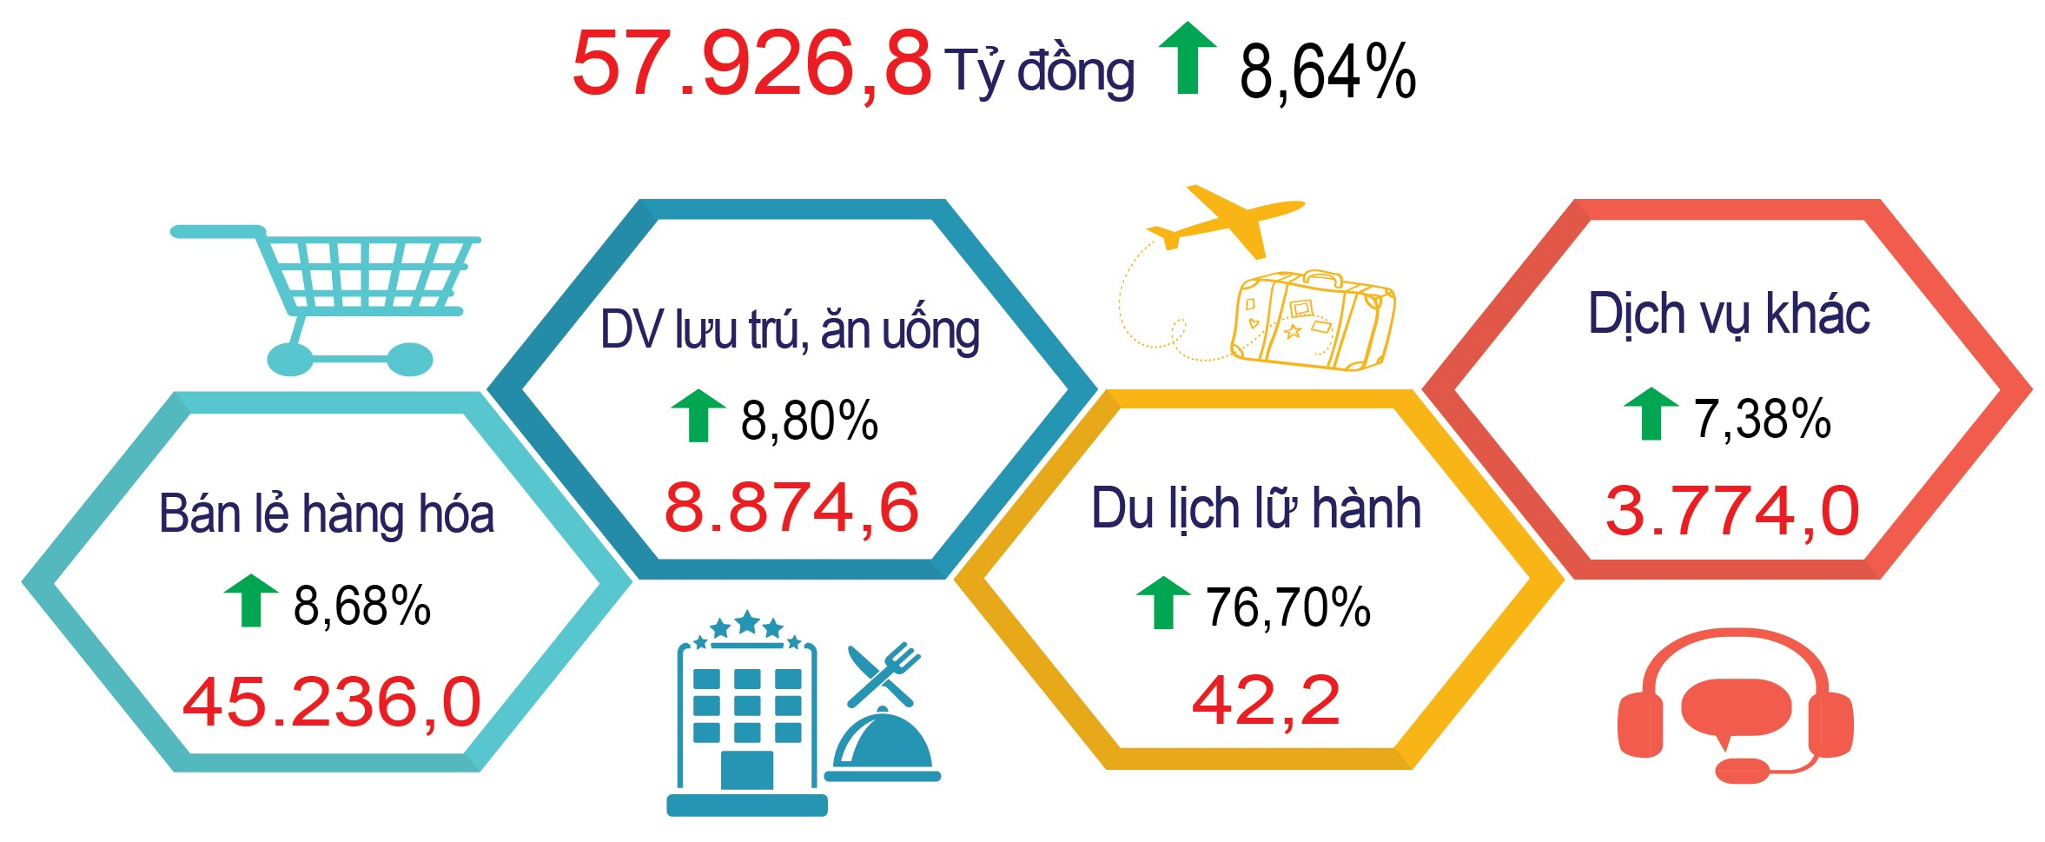
4.2. Hoạt động vận tải (không kể vận tải đường sắt)
Vận tải hành khách tháng 9/2024 ước đạt 512 nghìn lượt khách với mức luân chuyển 123.737 nghìn lượt khách.km, so với tháng trước giảm 7,70% về vận chuyển và giảm 3,34% về luân chuyển, tương ứng tăng 2,35% và tăng 6,06% so với tháng cùng kỳ năm trước. Trong đó: vận tải hành khách đường bộ ước đạt 480 nghìn lượt khách với mức luân chuyển 122.956 nghìn lượt khách.km, tương ứng giảm 3,33% và giảm 2,95% so với tháng trước và tăng tương ứng 1,16% và 5,99% so với tháng cùng kỳ năm trước; vận tải hành khách đường biển ước đạt 32 nghìn lượt khách với mức luân chuyển 781 nghìn lượt khách.km, giảm tương ứng 45,30% và 40,70% so với tháng trước và tăng tương ứng 24,74% và 19,56% so với tháng cùng kỳ năm trước. So với tháng trước, vận tải hành khách đường bộ giảm là do trong tháng 8 nhu cầu đi lại của sinh viên nhập học hoặc trở lại trường sau kỳ nghỉ hè tại các cơ sở đào tạo ngoài tỉnh đạt cao, tháng này đã chững lại; vận tải hành khách đường biển giảm mạnh là do trong tháng có mưa, bão nên tàu tuyến Sa Kỳ - Lý Sơn và ngược lại bị cấm hoạt động trong các ngày bị ảnh hưởng. Bên cạnh đó, học sinh, sinh viên đã bước vào năm học mới nên nhu cầu tham quan, du lịch biển đảo Lý Sơn giảm.
Tính chung 9 tháng đầu năm 2024, vận tải hành khách ước đạt 4.646 nghìn lượt khách với mức luân chuyển 1.070.670 nghìn lượt khách.km, tăng 9,69% và tăng 8,82% so với cùng kỳ năm trước, trong đó: vận tải hành khách đường bộ tăng tương ứng 10,91% và 8,90%; vận tải hành khách đường biển giảm 0,91% về vận chuyển và tăng 1,25% về luân chuyển.
Tính theo quý, vận tải hành khách cả ba quý đều tăng so với cùng kỳ, trong đó quý I tăng cao cả về vận chuyển và luân chuyển với mức tăng tương ứng là 25,09% và 14,30%; quý II có mức tăng thấp hơn tương ứng là 3,84% và 4,31%; quý III tương ứng là 2,06% và 7,56%.
Vận tải hàng hóa tháng 9/2024 ước đạt 1.654 nghìn tấn với mức luân chuyển 263.249 nghìn tấn.km, tăng 3,43% về vận chuyển và tăng 3,81% về luân chuyển so với tháng trước; tương ứng tăng 8,58% và tăng 11,49% so với tháng cùng kỳ năm trước. Trong đó: vận tải hàng hóa bằng đường bộ ước đạt 1.610 nghìn tấn với mức luân chuyển 261.922 nghìn tấn.km, tăng 3,83% về vận chuyển và tăng 3,88% về luân chuyển so với tháng trước, tăng tương ứng 9,05% và 11,59% so với tháng cùng kỳ năm trước; vận tải hàng hóa bằng đường biển ước đạt 44 nghìn tấn với mức luân chuyển 1.327 nghìn tấn.km, giảm 9,40% về vận chuyển và giảm 9,48% về luân chuyển so với tháng trước; tương ứng giảm 6,18% và giảm 5,38% so với tháng cùng kỳ năm trước. Vận tải hàng hóa đường biển giảm so với tháng trước chủ yếu do khách du lịch đến Lý Sơn giảm nên nhu cầu tiêu thụ hàng hóa giảm.
Tính chung 9 tháng đầu năm 2024, vận tải hàng hóa ước đạt 13.851 nghìn tấn với mức luân chuyển 2.194.478 nghìn tấn.km, tăng 4,08% về vận chuyển và tăng 6,36% về luân chuyển so với cùng kỳ năm trước, trong đó: vận tải hàng hóa đường bộ tăng tương ứng 4,05% và 6,37%; vận tải hàng hóa đường biển tăng tương ứng 5,18% và 4,58%.
Tính theo quý, vận tải hàng hóa quý I có tốc độ tăng cao hơn quý II và quý III với mức tăng 8,14% về vận chuyển và tăng 9,77% về luân chuyển; quý II giảm 0,10% về vận chuyển và tăng 2,56% về luân chuyển; quý III tương ứng tăng 4,54% và tăng 7,03%.
Doanh thu hoạt động vận tải, kho bãi và dịch vụ hỗ trợ vận tải tháng 9/2024 ước đạt 508,5 tỷ đồng, tăng 0,94% so với tháng trước và tăng 17,39% so với tháng cùng kỳ năm trước. Phân theo ngành kinh tế: doanh thu vận tải đường bộ ước đạt 361,9 tỷ đồng, tương ứng tăng 2,11% và 8,65%; doanh thu vận tải đường thủy ước đạt 12,4 tỷ đồng, tương ứng giảm 27,69% và tăng 5,75%; doanh thu kho bãi và dịch vụ hỗ trợ vận tải ước đạt 134,2 tỷ đồng, tương ứng tăng 1,51% và tăng 51,91%. Phân theo ngành vận tải: doanh thu vận tải hành khách ước đạt 100,3 tỷ đồng, tương ứng giảm 6,93% và tăng 6,38%; doanh thu vận tải hàng hoá ước đạt 274 tỷ đồng, tương ứng tăng 3,87% và tăng 9,37%; doanh thu kho bãi và dịch vụ hỗ trợ vận tải ước đạt 134,2 tỷ đồng, tương ứng tăng 1,51% và tăng 51,91%.
Hoạt động vận tải 9 tháng năm 2024
(So với cùng kỳ năm trước)

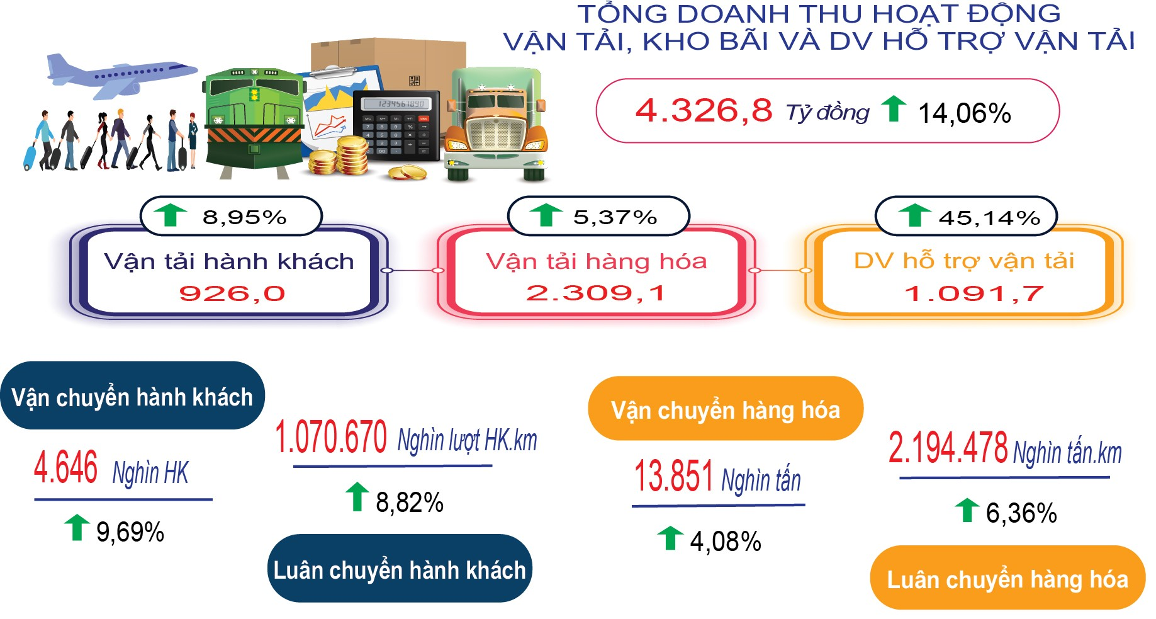
Tính chung 9 tháng đầu năm 2024, doanh thu hoạt động vận tải, kho bãi và dịch vụ hỗ trợ vận tải ước đạt 4.326,8 tỷ đồng, tăng 14,06% so với cùng kỳ năm trước, trong đó: doanh thu vận tải hành khách ước đạt 926 tỷ đồng, tăng 8,95%; doanh thu vận tải hàng hóa ước đạt 2.309,1 tỷ đồng, tăng 5,37%; doanh thu kho bãi và dịch vụ hỗ trợ vận tải ước đạt 1.091,7 tỷ đồng, tăng 45,14%.
Tính theo quý, doanh thu hoạt động vận tải, kho bãi và dịch vụ hỗ trợ vận tải cả ba quý đều tăng cao so với cùng kỳ năm trước, cụ thể: Doanh thu quý I ước đạt 1.377,6 tỷ đồng, tăng 13,82%; quý II ước đạt 1.431,0 tỷ đồng, tăng 12,93; quý III ước đạt 1.518,1 tỷ đồng, tăng 15,36. Phân theo ngành vận tải: Doanh thu vận tải hành khách và vận tải hàng hóa quý I có tốc độ tăng cao hơn quý II và quý III do quý I có Tết Nguyên đán nên nhu cầu đi lại và nhu cầu tiêu dùng hàng hóa tăng mạnh. Doanh thu kho bãi và dịch vụ hỗ trợ vận tải quý I tăng thấp hơn quý II và quý III do quý II và quý III nhu cầu kho bãi phục vụ xuất khẩu dăm gỗ, dịch vụ cảng biển, hỗ trợ xuất nhập khẩu máy móc thiết bị tại khu kinh tế Dung Quất tăng cao, bên cạnh đó còn phát sinh nhu cầu dịch vụ hỗ trợ vận tải trong việc thi công bảo dưỡng Nhà máy lọc dầu Dung Quất nên doanh thu dịch vụ hỗ trợ vận tải tăng mạnh trong hai quý này.
II. ỔN ĐỊNH KINH TẾ VĨ MÔ, KIỂM SOÁT LẠM PHÁT
1. Thu, chi ngân sách nhà nước
a) Thu ngân sách nhà nước
Thu ngân sách nhà nước trên địa bàn tỉnh 9 tháng đầu năm 2024 ước đạt 21.356,3 tỷ đồng, bằng 83,58% dự toán năm và tăng 16,81% so với cùng kỳ năm trước, trong đó:
- Thu nội địa ước đạt 12.018,8 tỷ đồng, bằng 68,13% dự toán năm và giảm 1,34% so với cùng kỳ năm trước, trong đó:
+ Thu từ hoạt động sản xuất kinh doanh ước đạt 9.909,3 tỷ đồng, bằng 75,79% dự toán năm và tăng 3,38% so với cùng kỳ năm trước.
+ Các khoản thu về nhà, đất ước đạt 423,4 tỷ đồng, bằng 15,71% dự toán năm và giảm 56,32% so với cùng kỳ năm trước.
- Thu hoạt động xuất nhập khẩu ước đạt 9.290,1 tỷ đồng, bằng 119,41% dự toán năm và tăng 52,89% so với cùng kỳ năm trước.
- Thu viện trợ, thu huy động, đóng góp ước đạt 23,3 tỷ đồng, phát sinh ngoài dự toán giao, tăng 24,18% so với cùng kỳ năm trước.
- Thu vay vốn để bù đắp bội chi ước đạt 24,1 tỷ đồng, bằng 18,42% dự toán năm và tăng 334,01% so với cùng kỳ năm trước.
b) Chi ngân sách địa phương
Chi ngân sách địa phương 9 tháng đầu năm 2024 ước đạt 9.726,3 tỷ đồng, bằng 52,31% dự toán năm và tăng 6,59% so với cùng kỳ năm trước. Trong đó:
- Chi cân đối ngân sách địa phương ước đạt 9.004,4 tỷ đồng, bằng 55,0% dự toán năm và tăng 16,64% so với cùng kỳ năm trước, trong đó:
+ Chi đầu tư phát triển ước đạt 1.759,7 tỷ đồng, bằng 34,54% so với dự toán năm và tăng 10,44%.
+ Chi thường xuyên ước đạt 7.239,4 tỷ đồng, bằng 69,52% dự toán năm và tăng 18,32%.
+ Chi bổ sung quỹ dự trữ tài chính ước đạt 3,1 tỷ đồng, bằng 275,44% dự toán năm và giảm 55,79%.
- Chi thực hiện các Chương trình mục tiêu từ ngân sách trung ương ước đạt 721,9 tỷ đồng, bằng 32,45% dự toán năm và giảm 48,62% so với cùng kỳ năm trước.
Thu, chi ngân sách nhà nước 9 tháng năm 2024
(So với cùng kỳ năm trước)

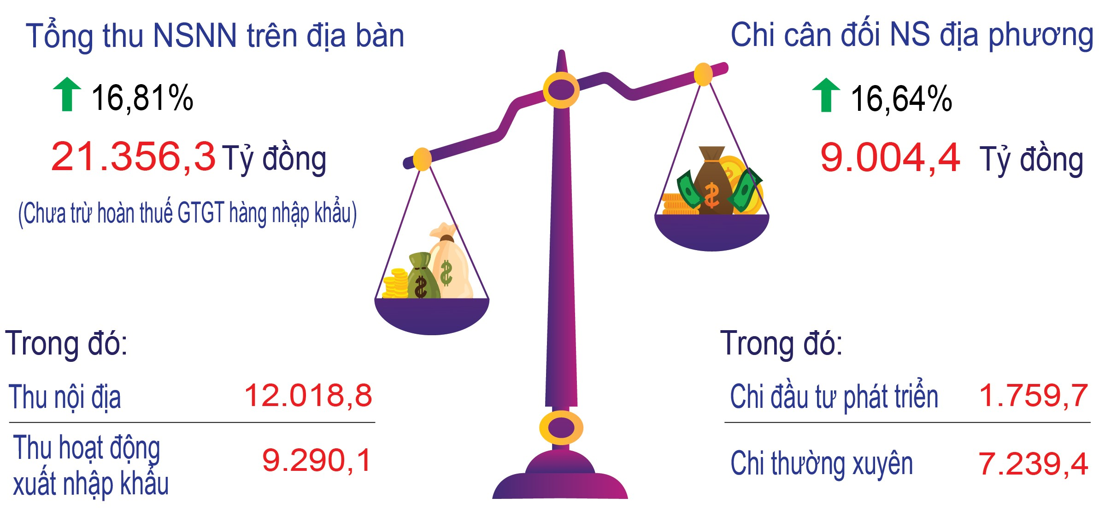
2. Đầu tư và xây dựng
Xác định công tác thực hiện và giải ngân vốn đầu tư công là một trong những nhiệm vụ chính trị trọng tâm trong năm 2024, ngay từ đầu năm UBND tỉnh đã tập trung chỉ đạo rà soát các hạng mục công trình đầu tư mới cũng như các công trình chuyển tiếp từ các năm trước chuyển sang, nhằm bố trí vốn đầu tư đạt hiệu quả; chỉ đạo tháo gỡ những tồn tại, vướng mắc trong công tác bồi thường, giải phóng mặt bằng, ban hành nhiều giải pháp tháo gỡ khó khăn trong quá trình triển khai thực hiện các công trình, dự án. Theo đó, yêu cầu các cơ quan, đơn vị nâng cao vai trò, trách nhiệm của người đứng đầu, tập trung đẩy nhanh tiến độ thực hiện các dự án và tiến độ giải ngân theo cam kết, đảm bảo giải ngân 100% kế hoạch vốn đầu tư công năm 2024 nhằm phát huy hiệu quả sử dụng nguồn vốn đầu tư, qua đó thúc đẩy tăng trưởng kinh tế trên địa bàn tỉnh.
Vốn đầu tư thực hiện trên địa bàn 9 tháng năm 2024 ước đạt 53.313,8 tỷ đồng, tăng 96,6% (26.191,5 tỷ đồng) so với cùng kỳ năm 2023 và đạt 136,7-140,3% kế hoạch năm (Kế hoạch vốn: 38.000 - 39.000 tỷ đồng), tăng ở cả 3 khu vực; trong đó tăng mạnh nhất ở khu vực ngoài nhà nước với mức tăng 23.650,5 tỷ đồng, khu vực nhà nước với mức tăng 671,4 tỷ đồng và khu vực đầu tư trực tiếp nước ngoài tăng 1.869,6 tỷ đồng. Trong tổng vốn đầu tư thực hiện trên địa bàn 9 tháng năm 2024, bao gồm:
- Vốn đầu tư thuộc khu vực nhà nước ước đạt 9.139,9 tỷ đồng, tăng 7,9% (671,4 tỷ đồng) so với cùng kỳ năm trước (trong đó vốn ngân sách nhà nước ước đạt 7.913,4 tỷ đồng, chiếm 86,6% tổng vốn nhà nước). Nguyên nhân dự án Đường cao tốc Quảng Ngãi - Hoài Nhơn (2023-2026) thuộc nguồn vốn trung ương quản lý đang đẩy nhanh tiến độ thi công; bên cạnh đó, đối với các công trình thuộc nguồn vốn địa phương quản lý việc thi công gặp nhiều khó khăn trong công tác đền bù, giải phóng mặt bằng…
- Vốn ngoài nhà nước ước đạt 41.412,6 tỷ đồng, tăng 133,2% (23.650,5 tỷ đồng) so với cùng kỳ năm trước; trong đó, vốn của tổ chức, doanh nghiệp ngoài nhà nước tăng 189,5% (23.179,8 tỷ đồng); vốn đầu tư của dân cư tăng 8,5% (470,7 tỷ đồng). Vốn đầu tư của doanh nghiệp tăng mạnh phần lớn do Dự án thép Hoà Phát Dung Quất 2 với tổng vốn đầu tư 85.000 tỷ đồng đang gấp rút hoàn thành đúng tiến độ. Đối với hộ dân cư, do việc tăng đầu tư xây dựng nhà ở và đầu tư cho sản xuất kinh doanh làm tăng khả năng đầu tư.
- Vốn đầu tư trực tiếp nước ngoài ước đạt 2.761,3 tỷ đồng, tăng 209,7% (1.869,6 tỷ đồng) so với cùng kỳ năm trước. Nguyên nhân, ngày càng có nhiều dự án đang được đầu tư tại khu kinh tế Dung Quất khi khu vực này ghi nhận mức tăng gấp 3 lần so với cùng kỳ năm trước.
Vốn đầu tư thực hiện trên địa bàn 9 tháng năm 2024
(So cùng kỳ năm trước)

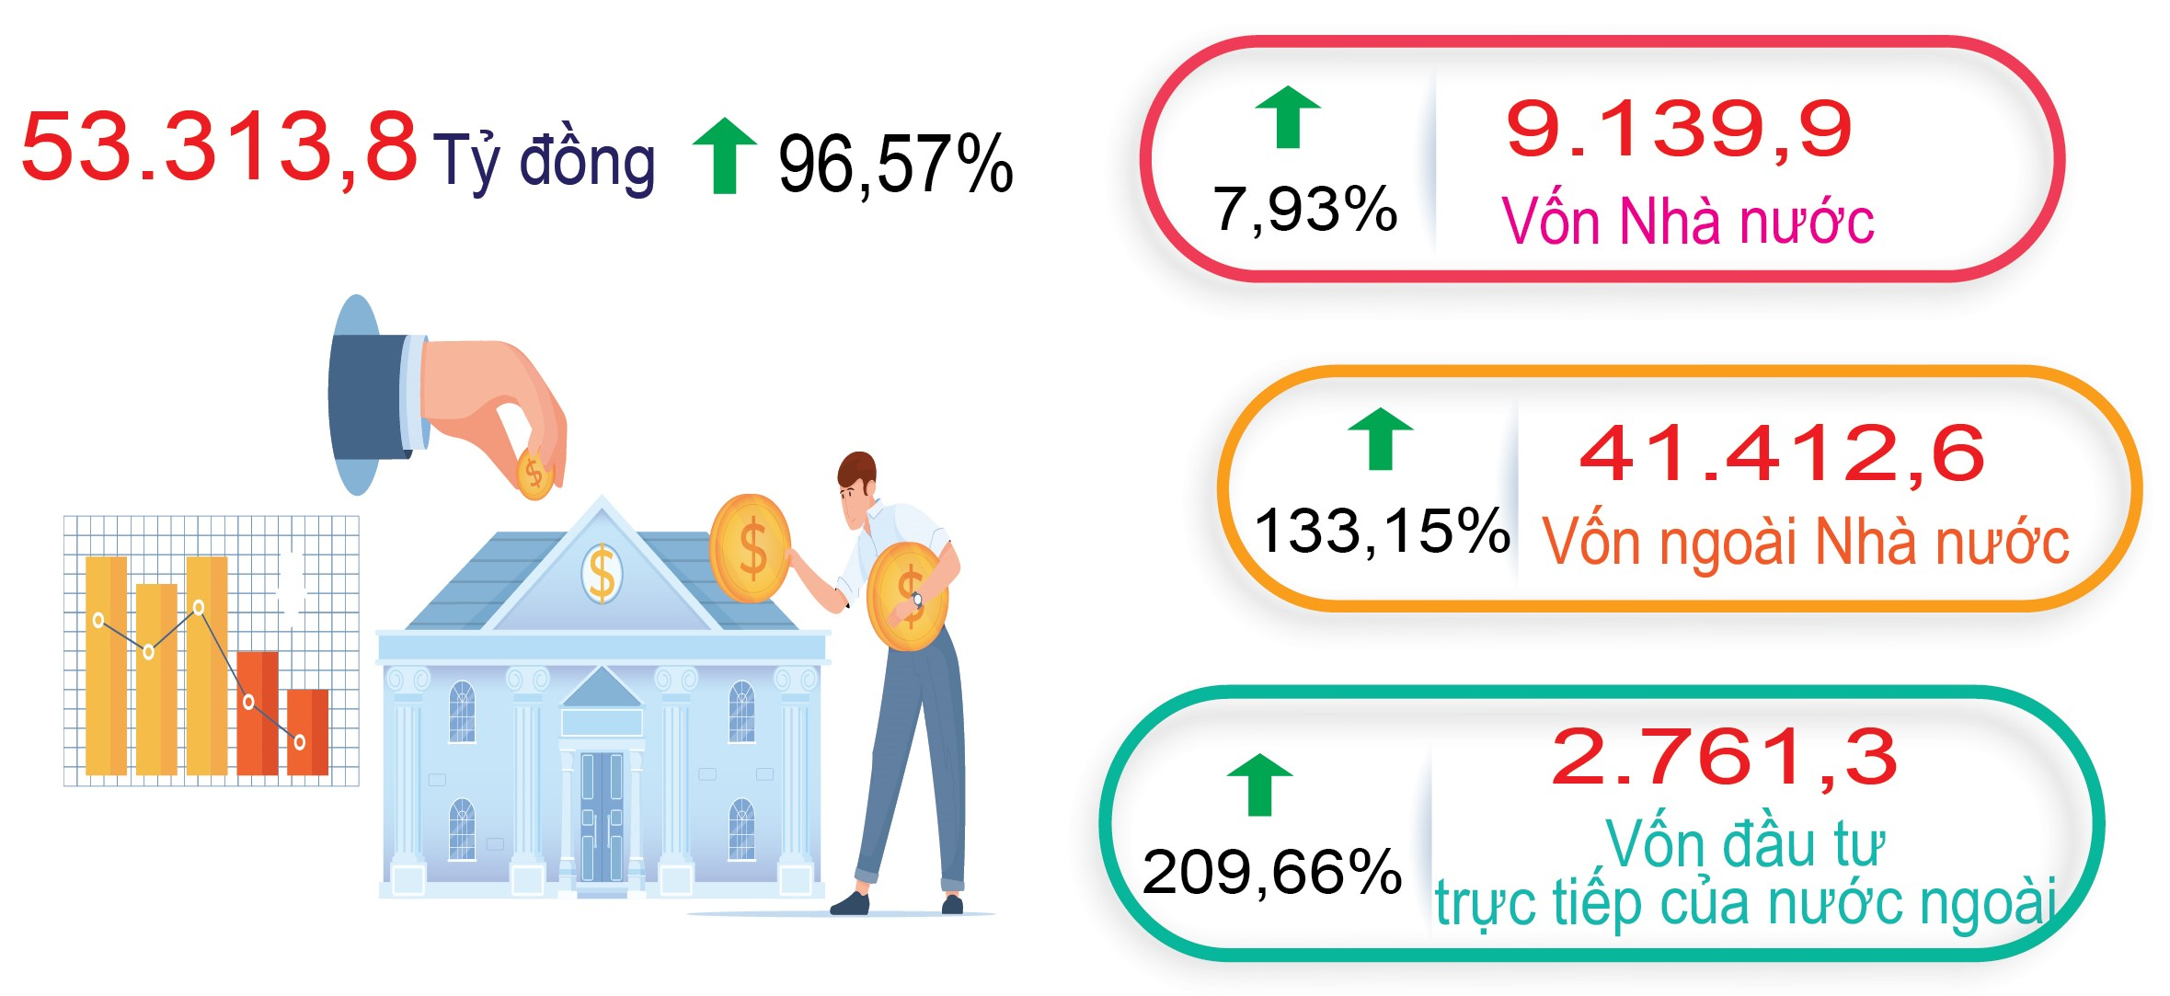
Vốn đầu tư thực hiện trên địa bàn qua 3 quý năm 2024 cho thấy vốn thực hiện quý III cao nhất, chiếm 41,9% trong tổng vốn đầu tư thực hiện 9 tháng năm 2024, trong khi đó quý II là 37,4% và quý I chỉ chiếm 20,7%.
Việc tăng trưởng vốn đầu tư cao là tín hiệu vui, hứa hẹn mở ra một giai đoạn tăng trưởng mới cho kinh tế tỉnh Quảng Ngãi. Tuy nhiên, bên cạnh đó chúng ta cần tập trung giải quyết một số vấn đề, đó là việc đẩy nhanh tiến độ thực hiện vốn đầu tư thuộc nguồn vốn ngân sách nhà nước; hỗ trợ thoả đáng cho người dân tái định cư do thu hồi đất; đảm bảo tiêu chuẩn môi trường của các dự án trong thời gian triển khai và đưa vào sử dụng; tiếp tục kêu gọi đầu tư vào các ngành công nghiệp phụ trợ, các ngành dịch vụ du lịch, nông nghiệp sạch để đảm bảo phát triển bền vững.
3. Chỉ số giá
a) Chỉ số giá tiêu dùng
Chỉ số giá tiêu dùng (CPI) tháng 9/2024 giảm 0,09% so với tháng trước; tăng 1,68% so với tháng 12 năm trước; tăng 2,42% so với cùng tháng năm trước; bình quân quý III/2024 tăng 0,47% so với quý trước; bình quân 9 tháng đầu năm 2024 tăng 3,13% so với cùng kỳ năm trước.
So với tháng trước, trong 11 nhóm hàng hóa và dịch vụ của chỉ số giá có 05 nhóm hàng tăng giá, 04 nhóm hàng giảm giá và 02 nhóm hàng không tăng, không giảm. Tuy nhiên, chỉ số giá của các nhóm hàng tăng giá có mức tăng thấp, trong khi đó chỉ số giá của nhóm giao thông có mức giảm sâu, làm cho chỉ số giá tháng 9/2024 giảm so với tháng trước. Các nhóm hàng hóa và dịch vụ có chỉ số giá tăng so với tháng trước, gồm: Hàng ăn và dịch vụ ăn uống tăng 0,33% (lương thực tăng 0,67%, thực phẩm tăng 0,44%; ăn uống ngoài gia đình không tăng không giảm); may mặc, mũ nón, giày dép tăng 0,22%; nhà ở, điện nước, chất đốt và VLXD tăng 0,36%; thiết bị và đồ dùng gia đình tăng 0,13%; hàng hóa và dịch vụ khác tăng 0,02%. Các nhóm hàng hoá và dịch vụ còn lại có chỉ số giá ổn định hoặc giảm, gồm: Đồ uống và thuốc lá giảm 0,05%; giao thông giảm 3,05%; bưu chính viễn thông giảm 0,09%; văn hoá, giải trí và du lịch giảm 0,32%; riêng nhóm thuốc và dịch vụ y tế và nhóm giáo dục có chỉ số giá ổn định, không tăng không giảm.
CPI bình quân quý III năm 2024 tăng 0,47% so với quý trước, trong đó có 8/11 nhóm hàng hoá và dịch vụ có chỉ số giá tăng, gồm: Hàng ăn và dịch vụ ăn uống tăng 21,20% (lương thực tăng 0,22%, thực phẩm tăng 1,91%; ăn uống ngoài gia đình tăng 0,07%); đồ uống và thuốc lá tăng 0,29%; may mặc, mũ nón, giày dép tăng 0,74%; nhà ở, điện nước, chất đốt và VLXD tăng 1,35%; thiết bị và đồ dùng gia đình tăng 0,30%; thuốc và dịch vụ y tế tăng 0,13% (trong đó dịch vụ y tế không tăng, không giảm); bưu chính viễn thông tăng 0,13%; hàng hoá và dịch vụ khác tăng 4,91%. Có 3/11 nhóm hàng có chỉ số giá giảm, gồm: Giao thông giảm 4,40%; giáo dục giảm 0,08% (trong đó dịch vụ giáo dục ổn định); văn hoá, giải trí và du lịch giảm 0,07%.
CPI bình quân 9 tháng đầu năm tăng 3,13% so với bình quân cùng kỳ năm 2023, trong đó có 4/11 nhóm hàng hoá và dịch vụ có chỉ số giá tăng cao hơn mức tăng chung, gồm: Nhà ở, điện nước, chất đốt và VLXD tăng 5,64%; thuốc và dịch vụ y tế tăng 9,02% (trong đó dịch vụ y tế tăng 10,23%); giáo dục tăng 7,07% (trong đó dịch vụ giáo dục tăng 7,74%); hàng hoá và dịch vụ khác tăng 5,31%. Có 6/11 nhóm có chỉ số giá tăng thấp hơn mức tăng chung, gồm: Hàng ăn và dịch vụ ăn uống tăng 2,26% (lương thực tăng mạnh với 11,73%, thực phẩm tăng 1,29%; ăn uống ngoài gia đình tăng 1,75%); đồ uống và thuốc lá tăng 1,25%; may mặc, mũ nón, giày dép tăng 1,77%; thiết bị và đồ dùng gia đình tăng 1,05%; giao thông tăng 0,72%; văn hoá, giải trí và du lịch tăng 0,37%. Riêng nhóm bưu chính viễn thông có chỉ số giá giảm với 0,51%.

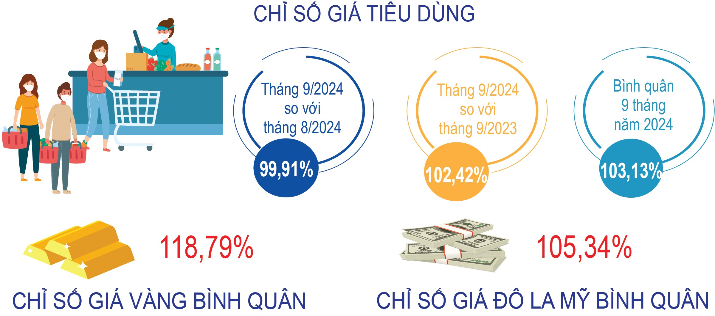
b) Chỉ số giá vàng và đô la Mỹ
Chỉ số giá vàng tháng 9/2024 tăng 1,26% so với tháng trước; tăng 9,27% so với tháng 12 năm trước; tăng 17,66% so với cùng kỳ năm trước; bình quân 9 tháng đầu năm tăng 18,73% so với cùng kỳ năm trước. Chỉ số giá đô la Mỹ tháng 9/2024 giảm 1,81% so với tháng trước; tăng 1,57% so với tháng 12 năm trước; tăng 2,15% so với cùng tháng năm trước; bình quân 9 tháng đầu năm tăng 5,33% so cùng kỳ năm trước.
III. MỘT SỐ VẤN ĐỀ XÃ HỘI
- Lao động, việc làm và công tác an sinh xã hội
Trung tâm dịch vụ việc làm tỉnh đã tổ chức 11 phiên giao dịch việc làm với hơn 3.200 lượt người tham gia khai thác thông tin và tìm kiếm việc làm. Tư vấn, giới thiệu việc làm kịp thời, đáp ứng nhu cầu tuyển dụng của doanh nghiệp, giải quyết việc làm cho người lao động trong và ngoài nước. Số lao động có việc làm tăng thêm là 8.658 người, trong đó: thực hiện chỉ tiêu vận động đạt 891/1.000 lao động đi làm việc ở nước ngoài (có 634 lao động đã được đưa đi làm việc ở nước ngoài và 257 lao động đảm bảo điều kiện chờ bay). Thực hiện các giải pháp quản lý, theo dõi, cấp giấy phép lao động nước ngoài. Tổ chức thực hiện đầy đủ, kịp thời chính sách bảo hiểm thất nghiệp.
Công tác giải ngân vốn cho vay giải quyết việc làm luôn được đẩy mạnh. Số lao động được vay vốn 5.238 người với doanh số cho vay là 285.758 triệu đồng; tạo việc làm, duy trì và mở rộng việc làm cho 7.221 người; số lao động vay ưu đãi đi làm việc ở nước ngoài là 31 người với doanh số cho vay là 2.332 triệu đồng.
Thường xuyên hướng dẫn, thực hiện tốt việc chăm lo cho đối tượng người có công cách mạng, nhất là chăm lo chu đáo cho các đối tượng nhân dịp lễ Tết nguyên đán Giáp Thìn và Lễ kỷ niệm 77 năm Ngày Thương binh - Liệt sỹ 27/7. Thẩm định hồ sơ, kịp thời giải quyết trước hạn cho hơn 2.400 trường hợp hưởng chế độ trợ cấp chính sách người có công theo quy định.
Thực hiện tốt các chính sách an sinh xã hội, trợ cấp thường xuyên, đột xuất đối với đối tượng bảo trợ xã hội. Kịp thời thực hiện các chế độ, chính sách hỗ trợ đối với đối tượng được trợ giúp xã hội hàng tháng tại cộng đồng và nuôi dưỡng tại cơ sở trợ giúp xã hội là 92.086 đối tượng với kinh phí 589,174 tỷ đồng. Tham mưu UBND tỉnh hỗ trợ 456,405 tấn gạo cứu đói nhân dịp Tết nguyên đán. Quan tâm chăm sóc, nuôi dưỡng 165 đối tượng bảo trợ xã hội tại Trung tâm Công tác xã hội.
Công tác giảm nghèo luôn được quan tâm, Sở Lao động, Thương binh và Xã hội tỉnh đã tham mưu Tỉnh ủy, HĐND tỉnh và UBND tỉnh ban hành các văn bản chỉ đạo triển khai quyết liệt công tác giảm nghèo, nhất là tập trung triển khai đồng bộ các giải pháp thực hiện hiệu quả Chương trình mục tiêu quốc gia giảm nghèo bền vững trên địa bàn tỉnh.
2. Giáo dục và đào tạo
Tổng kết năm học 2023 - 2024 và triển khai thực hiện nhiệm vụ, giải pháp trọng tâm năm học 2024-2025. Tổ chức thành công các Kỳ thi chọn học sinh giỏi cấp tỉnh năm học 2023-2024 như: Lớp 12, kết quả có 799 thí sinh đạt giải (33 giải nhất, 152 giải nhì, 248 giải ba, 366 giải khuyến khích); lớp 9, kết quả có 672 thí sinh đạt giải (30 giải nhất, 141 giải nhì, 204 giải ba, 297 giải khuyến khích); lớp 11, kết quả có 905 thí sinh đạt giải (40 giải nhất, 202 giải nhì, 271 giải ba, 392 giải khuyến khích). Ngoài ra đã tổ chức các cuộc thi, hội thi cấp tỉnh năm học 2023-2024 như: Cuộc thi khoa học kỹ thuật học sinh trung học; hội thi “Giáo dục an toàn giao thông” mầm non; hội thi Olympic tiếng Anh cấp tỉnh dành cho học sinh THCS và THPT; hội thi cán bộ thư viện giỏi cấp trung học cơ sở; hội thi “Viết chữ đúng, rèn chữ đẹp” tiểu học; Hội khỏe Phù đổng tỉnh Quảng Ngãi. Năm học 2023-2024, tỉnh Quảng Ngãi có 49 thí sinh đoạt giải trong Kỳ chọn học sinh giỏi quốc gia, tăng 31 giải so với năm học 2022-2023.
Công tác tổ chức Kỳ thi tuyển sinh vào lớp 10 năm học 2024-2025 và Kỳ thi tốt nghiệp THPT năm 2024 được đảm bảo, an toàn, nghiêm túc và đúng quy chế. Tỷ lệ học sinh đậu tốt nghiệp THPT năm 2024 đạt 98,38% (tăng 1,11% so với năm 2023.
Kết quả triển khai thực hiện nhiệm vụ phát triển 9 tháng năm 2024, cụ thể như sau:
* Giáo dục mầm non: 100% cơ sở giáo dục mầm non xây dựng kế hoạch phát triển Chương trình giáo dục nhà trường phù hợp với điều kiện thực tế, văn hóa của địa phương; phối hợp chỉ đạo công tác quản lý nhà nước về giáo dục đối với việc thực hiện nhiệm vụ nuôi dưỡng, chăm sóc và đảm bảo an toàn cho trẻ em tại cơ sở giáo dục mầm non trên địa bàn tỉnh Quảng Ngãi. Tổ chức dạy 2 buổi/ngày và tổ chức bán trú cho trẻ bằng nhiều hình thức; huy động nhiều nguồn lực để nâng cao chất lượng bữa ăn bán trú cho trẻ, có nhiều giải pháp sáng tạo để nâng cao chất lượng bữa ăn cho trẻ.
* Giáo dục phổ thông:
a) Giáo dục tiểu học: Thực hiện dạy học theo Chương trình Giáo dục phổ thông 2018 học sinh chủ động, tích cực trong các hoạt động giáo dục trong từng môn học, đội ngũ giáo viên sáng tạo, linh hoạt hơn trong dạy học, áp dụng các phương pháp, kỹ thuật dạy học theo định hướng phát triển phẩm chất, năng lực học sinh. Riêng đối với học sinh lớp 5, thực hiện giáo dục định hướng phát triển phẩm chất, năng lực học sinh tiểu học và điều chỉnh nội dung dạy học một cách hợp lý đảm bảo yêu cầu, mục tiêu giáo dục tiểu học, phù hợp với đối tượng học sinh và vùng miền, địa phương
b) Giáo dục trung học: Chỉ đạo các cơ sở giáo dục đẩy mạnh sinh hoạt chuyên môn theo nghiên cứu bài học tại các tổ/nhóm chuyên môn; các hoạt động dự giờ theo cụm trường, liên trường và trong các tổ chuyên môn để giúp giáo viên trao đổi, thảo luận, rút kinh nghiệm để từng bước hoàn thiện kế hoạch dạy học các môn học, sử dụng hiệu quả các phương pháp, kĩ thuật dạy học, phát huy tính tích cực, chủ động của học sinh trong học tập.
c) Giáo dục Thường xuyên: Toàn tỉnh, hiện có 81 trung tâm ngoại ngữ, tin học và 15 cơ sở được cấp phép hoạt động giáo dục kỹ năng sống, góp phần giáo dục toàn diện cho học sinh (tăng 03 trung tâm ngoại ngữ, tin học và tăng 03 cơ sở giáo dục kỹ năng sống so với năm học 2022-2023). Đối với các cơ sở giáo dục thường xuyên đảm bảo thực hiện chương trình giáo dục theo lộ trình và chương trình sách giáo khoa, thiết bị dạy học; đổi mới phương pháp dạy học, hình thức kiểm tra, đánh giá theo định hướng phát triển phẩm chất và năng lực học viên.
Thực hiện 9 tháng năm 2024, số lượng trường đạt kiểm định chất lượng và đạt chuẩn quốc gia như sau: Mầm non có 120/206 trường tỷ lệ 58,25%; Tiểu học có 132/150 trường tỷ lệ 88%; Trung học cơ sở có 116/128 trường tỷ lệ 90,63%; TH - THCS có 21/53 trường tỷ lệ 39,62%; THPT có 28/39 trường tỷ lệ 71,79%.
3. Y tế, chăm sóc sức khỏe Nhân dân
Trong 9 tháng đầu năm, ngành Y tế tập trung chỉ đạo nâng cao chất lượng khám chữa bệnh tại các tuyến. Chất lượng khám, chữa bệnh từng bước được nâng cao, rút ngắn thời gian chờ đợi, tạo thuận lợi cho bệnh nhân trong việc khám chữa bệnh. Quản lý, sử dụng thuốc đúng quy chế, đảm bảo an toàn, hợp lý. Tiếp tục thực hiện ứng dụng CNTT trong quản lý khám, chữa bệnh và thanh toán BHYT theo yêu cầu của Bộ Y tế và BHXH Việt Nam.
Thực hiện tốt công tác phân tuyến kỹ thuật tại các tuyến. Triển khai các kỹ thuật mới, kỹ thuật cao trong khám và điều trị; tiếp tục triển khai các Đề án thực hiện thí điểm Khám bệnh, chữa bệnh theo yêu cầu áp dụng tại Bệnh viện Đa khoa tỉnh Quảng Ngãi và Bệnh viện Sản – Nhi tỉnh Quảng Ngãi.
* Tình hình dịch bệnh:
Nhờ làm tốt công tác tuyên truyền, có biện pháp chủ động phòng ngừa, giám sát chặt chẽ nên trong 9 tháng đầu năm không có dịch bệnh lớn xảy ra, không có tử vong do các bệnh dịch nguy hiểm.
- Số ca mắc mới sốt xuất huyết trong tháng ghi nhận 51 ca, cộng dồn 623 ca, giảm 58,33% so với cùng kỳ năm 2023 (1.495ca); không có tử vong; có 05 ổ dịch mới, cộng dồn 31 ổ.
- Bệnh Tay – Chân – Miệng mắc mới trong tháng ghi nhận 75 ca, cộng dồn 530 ca; giảm 5,1% so với cùng kỳ năm 2023 (559 ca; không có tử vong.
- Trong tháng cũng ghi nhận 01 ca sốt phát ban nghi sởi; 12 ca viêm não vi rút. Các bệnh khác chưa có dấu hiệu bất thường.
* Công tác khám, chữa bệnh:
Kết quả công tác khám, chữa bệnh 9 tháng đầu năm: Tổng số lượt khám bệnh 1.938.030 lượt người, tăng 3% so với cùng kỳ; tổng số lượt bệnh nhân điều trị nội trú: 154.710 lượt người, tăng 6,5% so với cùng kỳ; Công suất sử dụng giường bệnh: Toàn tỉnh 87,9% tăng 1,4% so với cùng kỳ năm 2023.
* Ngộ độc thực phẩm:
Công tác phòng chống ngộ độc thực phẩm được triển khai tích cực; công tác bảo đảm ATVSTP phục vụ các ngày lễ kỷ niệm, các sự kiện trọng đại diễn ra trên địa bàn tỉnh được quan tâm đặc biệt và được triển khai một cách chủ động, kịp thời. Trong tháng không xảy ra ngộ độc thực phẩm.
4. Hoạt động văn hoá, thể thao
* Lĩnh vực văn hóa:
Công tác bảo vệ và phát huy giá trị di sản văn hóa, lịch sử luôn được quan tâm, đầu tư, nhằm phát huy được giá trị di sản. Sở Văn hóa, Thể thao và Du lịch tỉnh đã tham mưu UBND tỉnh trình các hồ sơ đề nghị Bộ VHTTDL: Xếp hạng di tích quốc gia đối với di tích Địa điểm xuất quân Liên quân Việt - Lào xã Hành Phước, huyện Nghĩa Hành, tỉnh Quảng Ngãi (Quyết định số 612/QĐ-BVHTTDL ngày 12/03/2024); công nhận di sản văn hóa phi vật thể cấp quốc gia đối với các di sản: Lễ hội đua thuyền truyền thống xã Tịnh Long thành phố Quảng Ngãi; Nghệ thuật trang trí cây Nêu của đồng bào dân tộc Cor, huyện Trà Bồng; Nghề làm gốm ở Sa Huỳnh, Xã Phổ Khánh, thị xã Đức Phổ.
Trình UBND tỉnh xếp hạng di tích cấp tỉnh đối với di tích Nhà lao thời Pháp thuộc, phường Trần Hưng Đạo, thành phố Quảng Ngãi (Quyết định số 126/QĐ-UBND ngày 24/01/2024). Thẩm định, trình UBND tỉnh hồ sơ đề nghị xếp hạng di tích cấp tỉnh đối với danh lam thắng cảnh “Núi Đá Chồng - hòn Sơn Rái” tại xã Tịnh Trà, huyện Sơn Tịnh, tỉnh Quảng Ngãi. Thẩm định nội dung Bia di tích lịch sử Đình làng Sung Tích, xã Tịnh Long, thành phố Quảng Ngãi;
Triển khai Đề án bảo tồn di sản văn hóa phi vật thể “Nghệ thuật Bài chòi Trung bộ Việt Nam” đã triển khai các nhiệm vụ, cụ thể sau: (1) Đưa tin phóng sự trên phương tiện thông tin đại chúng; (2) Tham gia giới thiệu, quảng bá Nghệ thuật Bài chòi tại tp Hồ chí Minh; (3) Phối hợp với UBND huyện Mộ Đức tổ chức thành công Liên hoan nghệ thuật Dân ca- Bài Chòi tỉnh Quảng Ngãi năm 2024.
Tham gia giới thiệu, quảng bá văn hóa, nghệ thuật đặc sắc của tỉnh trong Chương trình “Sắc quê Quảng Ngãi” do Hội đồng hương Quảng Ngãi tại Thành phố Hồ Chí Minh tổ chức vào ngày 12-13/01/2024 tại thành phố Hồ Chí Minh với các nội dung: Chương trình hô hát Nghệ thuật Bài chòi - di sản văn hóa phi vật thể đại diện của nhân loại; trình diễn Nghệ thuật đấu chiêng - di sản phi vật thể cấp quốc gia của đồng bào dân tộc Co huyện Trà Bồng; trưng bày mô hình bờ xe nước.
Tiếp tục triển khai nhiệm vụ lập Quy hoạch di tích Địa điểm về Cuộc Khởi nghĩa Ba Tơ tỉnh Quảng Ngãi đến năm 2023, tầm nhìn đến năm 2050; thực hiện chỉ đạo của Tỉnh ủy và Kế hoạch của UBND tỉnh về bảo tồn và phát huy giá trị di tích quốc gia đặc biệt Văn hóa Sa Huỳnh giai đoạn 2024-2025, tiến tới lập hồ sơ đề nghị UNESSCO công nhận di sản văn hóa thế giới.
Trình UBND tỉnh đề nghị Bộ Văn hóa, Thể thao và Du lịch đưa vào Danh mục di sản văn hóa phi vật thể quốc gia đối với Hồ sơ di sản văn hóa phi vật thể Hát Ta lêu và hát Ca chôi của dân tộc Hrê, huyện Ba Tơ, tỉnh Quảng Ngãi
Phối hợp với UBND huyện Minh Long và UBND huyện Sơn tây tổ chức thành công: Liên hoan Cồng chiêng, đàn hát dân ca các dân tộc thiểu số tỉnh Quảng Ngãi năm 2024; Liên hoan tuyên truyền lưu động về cải cách hành chính ngành Văn hóa, Thể thao và Du lịch tỉnh Quảng Ngãi năm 2024.
Phối hợp với Hội Văn nghệ dân gian Việt Nam tổ chức Hội thảo khoa học “Văn hóa, văn nghệ dân gian các dân tộc miền núi tỉnh Quảng ngãi và Nam Trung bộ trong tình hình mới”.
Các hoạt động tuyên truyền về chủ trương, đường lối của Đảng; về chủ động ứng phó với biến đổi khí hậu, quản lý tài nguyên, bảo vệ môi trường; kỷ niệm các ngày lễ lớn và sự kiện lịch sử - chính trị - xã hội, mừng Đảng - mừng Xuân được triển khai thực hiện.
* Lĩnh vực thể thao
Phối hợp tổ chức và tổ chức nhiều giải thể thao: Giải đua Xe đạp tranh Cup truyền hình HTV lần thứ 36 năm 2024, Giải bóng chuyền bãi biển Nữ tỉnh Quảng Ngãi mở rộng, Giải Vô địch Wushu Quốc gia, Giải Bán Marathon tỉnh Quảng Ngãi mở rộng năm 2024, Giải đua xe đạp “Bên bờ Sông Trà”các Câu lạc bộ tỉnh Quảng Ngãi mở rộng năm 2024, Giải Việt Dã “Bước chạy chào xuân năm 2024”, Giải Cờ tướng Mừng đảng - Mừng xuân năm 2024, Giải Billiarrds & Snooker vô địch quốc gia (vòng 1 năm 2024), Giải bóng chuyền Nông dân tranh Cúp Bông lúa vàng; Giải Dù lượn tỉnh Quảng Ngãi mở rộng, Giải Triathlon quốc gia, giải Vô địch Boxing trẻ toàn quốc, giải cầu lông tỉnh Quảng Ngãi mở rộng năm 2024, Giải bóng đá vô địch tỉnh Quảng Ngãi,...; Tổ chức Lễ phát động toàn dân luyện tập môn bơi, phòng, chống đuối nước trẻ em tỉnh Quảng Ngãi năm 2024.
Từ đầu năm đến nay các đội tuyển và đội tuyển trẻ đã tham gia thi đấu 21/29 giải thể thao toàn quốc, kết quả thành tích đạt được 92 huy chương, trong đó có: 19 huy chương vàng, 31 huy chương bạc và 42 huy chương đồng, đạt 90,20% chỉ tiêu kế hoạch; dự kiến đến cuối tháng 9/2024 tham gia đạt 25/29 giải thể thao toàn quốc, kết quả dự kiến đạt 103 huy chương, trong đó có: 24 huy chương vàng, 33 huy chương bạc và 46 huy chương đồng, đạt 100,98% chỉ tiêu kế hoạch được giao.
Cử 04 vận động viên đội trẻ Boxing tham dự giải Boxing Thiếu niên Châu Á năm 2024 tại UAE (Các tiểu vương quốc Ả Rập thống nhất) và 01 Vận động viên trẻ môn Kickboxing tham gia Giải Vô địch trẻ Kickboxing thế giới năm 2024 tại Hunggary.
Các đội năng khiếu đã tham gia thi đấu 15/15 giải thể thao toàn quốc, kết quả thành tích đạt được 43 huy chương, trong đó có: 08 huy chương vàng, 09 huy chương bạc và 26 huy chương đồng; đội Bóng đá U15 được vào vòng chung kết giải Bóng đá U15 toàn quốc.
5. Tình hình tai nạn giao thông
Tình hình tai nạn giao thông trong tháng (tính từ ngày 15/8/2024 đến 14/9/2024), toàn tỉnh đã xảy ra 33 vụ, chết 19 người, bị thương 24 người, thiệt hại tài sản trị giá khoảng 129 triệu đồng (So với tháng 9/2023: Tăng 11 vụ, tăng 07 người chết, tăng 08 người bị thương; so với tháng 8/2024: Giảm 04 vụ, giảm 02 người chết, giảm 02 người bị thương), cụ thể:
- Tai nạn giao thông (TNGT) đường bộ: Xảy ra 33 vụ, chết 19 người, bị thương 24 người, thiệt hại tài sản trị giá khoảng 129 triệu đồng (So với tháng 9/2023: Tăng 11 vụ, tăng 07 người chết, tăng 08 người bị thương; so với tháng 8/2024: Giảm 04 vụ, giảm 02 người chết, giảm 02 người bị thương), trong đó:
+ TNGT hậu quả ít nghiêm trọng trở lên: Xảy ra 19 vụ, chết 19 người, bị thương 06 người, thiệt hại tài sản khoảng 48 triệu đồng (So với tháng 9/2023: Tăng 06 vụ, tăng 07 người chết, tăng 03 người bị thương; so với tháng 8/2024: Không tăng không giảm số vụ, giảm 02 người chết, tăng 01 người bị thương).
+ Va chạm giao thông: Xảy ra 14 vụ, bị thương 18 người, thiệt hại tài sản khoảng 81 triệu đồng (So với tháng 9/2023: Tăng 05 vụ, tăng 05 người bị thương; so với tháng 8/2024: Giảm 04 vụ, giảm 03 người bị thương).
- TNGT đường sắt: Không xảy ra (So với tháng 9/2023 và tháng 8/2024: Không tăng, không giảm).
- TNGT đường thủy nội địa: Không xảy ra (So với tháng 9/2023 và tháng 8/2024: Không tăng, không giảm).
Tính chung 9 tháng năm 2024 (từ ngày 15/12/2023 đến ngày 14/9/2024), toàn tỉnh đã xảy ra 288 vụ TNGT, tăng 59 vụ so với cùng kỳ năm 2023, chết 136 người, tăng 18 người, bị thương 230 người, tăng 47 người. Trong đó:
- TNGT đường bộ: Xảy ra 286 vụ (tăng 57 vụ), chết 135 người (tăng 17 người), bị thương 229 người (tăng 46 người).
- TNGT đường sắt: Xảy ra 02 vụ (tăng 02 vụ), chết 01 người (tăng 01 người), bị thương (tăng 01 người).
- TNGT đường thủy nội địa: Không xảy ra (không tăng, không giảm).
Khái quát lại, trong bối cảnh tình hình kinh tế, chính trị thế giới biến động khó lường, cuộc xung đột quân sự tại Ukraine kéo dài, căng thẳng tại Biển Đỏ, dải Gaza leo thang, gây ra nhiều tác động tới quốc tế và trong nước. Trong bối cảnh đó, kinh tế - xã hội tỉnh ta chịu sự tác động nhất định. Bên cạnh những kết quả đạt được trong 9 tháng đầu năm 2024 như: Sản xuất nông, lâm nghiệp và thủy sản cơ bản vẫn duy trì nhịp độ tăng trưởng; hoạt động thương mại, dịch vụ ổn định, nền kinh tế của tỉnh vẫn còn không ít khó khăn và tiếp tục đối mặt với những thách thức mới, nhu cầu thị trường suy giảm, thiên tai, biến đổi khí hậu và dịch bệnh bất thường, khó dự báo. Do đó, để đạt được mục tiêu và các chỉ tiêu trong năm 2024 cần sự nỗ lực, quyết tâm cao, sự chung sức, đồng lòng của cả hệ thống chính trị, của doanh nghiệp và toàn dân tạo nên sức mạnh tổng hợp; cần tập trung vào một số nội dung trọng tâm sau đây trong những tháng cuối năm:
Một là, rà soát các nội dung công việc đã triển khai thực hiện trong thời gian qua, đối chiếu với Nghị quyết số 01/NQ-CP ngày 05/01/2024 của Chính phủ, các Nghị quyết chuyên đề của Chính phủ; Nghị quyết số 85/NQ-HĐND ngày 08/12/2023 của Hội đồng nhân dân tỉnh về phát triển kinh tế - xã hội năm 2024, Quyết định số 91/QĐ-UBND Ngày 19/01/2024 của UBND tỉnh về nhiệm vụ, giải pháp chủ yếu thực hiện Kế hoạch phát triển kinh tế - xã hội năm 2024, để tập trung thực hiện đầy đủ, kịp thời các nhiệm vụ được Chính phủ, Thủ tướng Chính phủ giao và kết luận của Chủ tịch UBND tỉnh tại các phiên họp thường kỳ của UBND tỉnh, đồng thời, thực hiện quyết liệt các giải pháp thúc đẩy tăng trưởng kinh tế, phấn đấu đạt mức cao nhất các chỉ tiêu chủ yếu của Kế hoạch phát triển kinh tế - xã hội năm 2024. Tiếp tục thực hiện đồng bộ, hiệu quả Chương trình phục hồi và phát triển kinh tế - xã hội; 03 Chương trình mục tiêu Quốc gia trên địa bàn tỉnh. Tăng cường và nâng cao chất lượng công tác kiểm tra, giám sát trong quá trình tổ chức, triển khai thực hiện.
Hai là, tiếp tục thực hiện có hiệu quả Nghị quyết chuyên đề số 01-NQ/TU ngày 11/5/2021 của Tỉnh ủy Quảng Ngãi về huy động và sử dụng hiệu quả các nguồn lực để đẩy mạnh phát triển công nghiệp; đồng thời kịp thời rà soát, sửa đổi, bổ sung và xây dựng các cơ chế, chính sách phát triển ngành công nghiệp; thường xuyên rà soát để kịp thời tháo gỡ các khó khăn, vướng mắc, đẩy mạnh hoạt động sản xuất, kinh doanh. Thực hiện có hiệu quả các Đề án, Kế hoạch của UBND tỉnh như: Đề án phát triển công nghiệp hỗ trợ tỉnh Quảng Ngãi đến năm 2025, tầm nhìn đến năm 2030; Đề án Tái cơ cấu ngành công nghiệp tỉnh Quảng Ngãi đến năm 2030, tầm nhìn đến năm 2045; Kế hoạch Tái cơ cấu ngành Công Thương tỉnh Quảng Ngãi giai đoạn 2021-2030, tầm nhìn đến năm 2045...
Ba là, triển khai hiệu quả các giải pháp phù hợp kích cầu thương mại và dịch vụ, các chương trình xúc tiến, đẩy mạnh quảng bá thúc đẩy phát triển du lịch; các giải pháp để mở rộng, đa dạng hóa thị trường và sản phẩm xuất khẩu; khai thác hiệu quả các Hiệp định thương mại tự do (FTA) đã ký kết; triển khai thực hiện đồng bộ các cam kết trong WTO và Cộng đồng kinh tế ASEAN để mở rộng thị trường xuất, nhập khẩu.
Bốn là, tiếp tục tăng cường công tác phòng chống bệnh dịch; chủ động phương án phòng chống thiên tai, cảnh báo mưa lũ, sạt lở nhằm hạn chế tối đa thiệt hại tới sản xuất và cuộc sống của người dân; thực hiện có hiệu quả các chính sách an sinh xã hội, lao động, việc làm.
Năm là, tăng cường các biện pháp thu, chi và quản lý ngân sách nhà nước; quản lý chặt chẽ nguồn thu, thực hiện thu đúng, thu đủ; chống thất thu, nợ đọng thuế. Tăng cường ứng dụng công nghệ thông tin gắn với cải cách thủ tục hành chính về thuế; thanh tra, kiểm tra thuế, xử lý nợ đọng thuế, đấu tranh phòng chống buôn lậu, gian lận thương mại, hàng giả, trốn thuế, chuyển giá,... bảo đảm thu đúng, đủ, kịp thời các khoản thuế, phí, lệ phí và thu khác vào ngân sách nhà nước.
Sáu là, thực hiện tốt các chính sách người có công, bảo trợ xã hội, đảm bảo an sinh xã hội. Thực hiện tốt công tác trợ giúp đột xuất, bảo đảm người dân khi gặp rủi ro, thiên tai được hỗ trợ kịp thời, khắc phục khó khăn, ổn định cuộc sống. Thực hiện hiệu quả công tác giải quyết việc làm; triển khai các gải pháp phát triển thị trường lao động, giảm nghèo bền vững, nhất là ở các huyện miền núi. Tăng cường công tác đảm bảo trật tự, an toàn xã hội, an toàn giao thông, bảo vệ môi trường và phòng chống cháy, nổ.
Trên đây là một số tình hình kinh tế – xã hội tháng 9 và 9 tháng năm 2024, Cục Thống kê tỉnh Quảng Ngãi kính báo cáo

Năm 2023 cháy 2 vụ với diện tích 4,08 ha.
Năm 2023 xảy ra 18 vụ phá rừng với tổng diện tích 4,57 ha.
Trong quý I và quý II, ngành có tỷ trọng lớn là sản xuất than cốc và sản phẩm dầu mỏ tinh chế của Công ty CP Lọc hóa dầu Bình Sơn tạm dừng hoạt động để thực hiện bảo dưỡng tổng thể lần thứ 5 (TA5) nên sản phẩm ngành này giảm. Đến quý III, sản xuất than cốc và sản phẩm dầu mỏ tinh chế đã tăng 2,29% khi Nhà máy lọc dầu Dung Quất hoạt động ổn định trở lại.
Trong những tháng gần đây, xuất khẩu dăm gỗ giảm mạnh do các doanh nghiệp gặp khó khăn trong việc tìm kiếm đơn hàng xuất khẩu sang các thị trường mới, trong khi đơn hàng từ các thị trường truyền thống như Trung Quốc, Đài Loan và Hàn Quốc cũng ngày càng giảm.
Do thời gian sản xuất thực tế giảm để thực hiện bảo dưỡng tổng thể.
Sản lượng điện sản xuất giảm 10,79%; điện mặt trời tăng 6,24% nhưng do chỉ chiếm 40% trong cơ cấu nên tổng sản lượng điện sản xuất vẫn giảm so với cùng kỳ.
Khai thác đá xây dựng tăng mạnh để phục vụ dự án đường cao tốc Quảng Ngãi- Hoài Nhơn 2023-2026 và đường ven biển Dung Quất – Sa Huỳnh.
Ngành chế biến thực phẩm tăng do một số sản phẩm tiêu thụ nội địa tăng như: chế biến bảo quản thủy sản tăng 22,53%; sản phẩm sữa tăng 7,38%.
Thị trường tiêu thụ nội địa tương đối ổn định. Bên cạnh đó, xuất khẩu có chiều hướng gia tăng nhờ xuất khẩu sang các nước Nhật Bản, Hàn Quốc, Mỹ, Đài Loan và các đơn hàng cũ tại những thị trường này vẫn còn hiệu lực kéo dài từ năm 2023 đến hết quý III/2024.
Công ty TNHH Điện tử Foster - Quảng Ngãi đã thay đổi sản phẩm từ tai nghe sang loa đã hoặc chưa lắp vào hộp loa.
Đây là ngành có tốc độ tăng trưởng cao so với cùng kỳ. Sáu tháng đầu năm 2023 được xem là giai đoạn bắt đáy của ngành sản xuất giường, tủ, bàn, ghế và đã dần phục hồi trong 6 tháng cuối năm. Hiện nay, thị trường thế giới có nhiều tín hiệu tích cực, đơn hàng xuất khẩu tăng, góp phần vào sự tăng trưởng của ngành gỗ trong thời gian tới.
Trong đó, công ty cổ phần 04 đơn vị; công ty TNHH 2TV trở lên 11 đơn vị; công ty TNHH 1TV 22 đơn vị;
Trong đó, công ty cổ phần 36 đơn vị; công ty TNHH 2TV trở lên 109 đơn vị; công ty TNHH 1TV 367 đơn vị;
Chỉ số tương ứng của quý II/2024: Có 46,67% số doanh nghiệp đánh giá tình hình sản xuất kinh doanh tốt hơn quý trước; 26,66% số doanh nghiệp đánh giá gặp khó khăn và 26,67% số doanh nghiệp cho rằng tình hình sản xuất kinh doanh ổn định.
Chỉ số tương ứng của quý II/2024: Có 53,33% số doanh nghiệp đánh giá khối lượng sản xuất của doanh nghiệp tăng so với quý trước; 23,34% số doanh nghiệp đánh giá khối lượng sản xuất giảm và 23,33% số doanh nghiệp cho rằng ổn định.
Chỉ số tương ứng của quý II/2024: Có 48,15% số doanh nghiệp có đơn đặt hàng cao hơn quý trước; 22,22% số doanh nghiệp có đơn đặt hàng giảm và 29,63% số doanh nghiệp có số đơn đặt hàng ổn định.
? Gồm các thị trường: Nhật Bản 475 người, Hàn Quốc 112 người, Đài Loan 41 người, Đức 01 người, Thái Lan 01, các nước khác 04 người; trong đó, lao động nữ là 256 người
? Đã thực hiện cấp 1.209 hồ sơ cấp giấy phép lao động nước ngoài (gồm cấp mới: 929 hồ sơ, gia hạn: 163 hồ sơ, cấp lại: 32 hồ sơ; báo cáo giải trình nhu cầu, thay đổi nhu cầu: 80 hồ sơ; xác nhận NLĐNN không thuộc diện cấp giấy phép lao động: 05 hồ sơ). Có 1.195 hồ sơ thực hiện trực tuyến, chiếm tỷ lệ 98,8%.
? Thông qua Quỹ quốc gia về việc làm, vốn ủy thác và nguồn huy động của Ngân hàng CSXH
Trong đó: nữ 3.070 người, người khuyết tật 26 người, người đồng bào dân tộc dân tộc thiểu số 837 người, người chấp hành xong án phạt tù 06 người.
? Trong đó: nữ 15 người, hộ nghèo 02 người, hộ cận nghèo 02 người, người dân tộc thiểu số 26 người, đối tượng chính sách khác 01 người.
?- Tổng số quà tặng của Chủ tịch nước, của tỉnh, huyện và xã cho các đối tượng chính sách trong dịp Tết Nguyên đán là 173.998 suất, với tổng kinh phí hơn 116,356 tỷ đồng. - Tổng số quà tặng của Chủ tịch nước, của tỉnh, huyện và xã cho các đối tượng chính sách trong dịp kỷ niệm 77 năm Ngày Thương binh - Liệt sỹ 27/7 là 113.892 suất, với tổng kinh phí hơn 45,5 tỷ đồng.
? Cụ thể: 100% đối tượng bảo trợ xã hội đủ điều kiện được hưởng trợ cấp xã hội hàng tháng; 100% người dân bị thiệt hại do thiên tai, lũ lụt, thiếu đói được trợ giúp đột xuất kịp thời, không người dân nào bị đói; >90% người khuyết tật có hoàn cảnh khó khăn được trợ giúp xã hội, chăm sóc và phục hồi chức năng kịp thời; >90% người cao tuổi có hoàn cảnh khó khăn được trợ giúp xã hội, phụng dưỡng, chăm sóc kịp thời, đạt mục tiêu. Toàn tỉnh có khoảng 41.937 người cao tuổi được nhận chế độ trợ giúp xã hội. Tổ chức đi thăm và tặng quà chúc thọ, mừng thọ người cao tuổi nhân dịp Tết Nguyên đán cho 27.200 cụ thuộc diện được chúc thọ, mừng thọ với tổng kinh phí hơn 17 tỷ đồng (trong đó, người cao tuổi tròn 90 tuổi, 100 tuổi thuộc diện Sở tặng quà gồm 2.296 cụ, kinh phí trên 2,3 tỷ đồng; số người cao tuổi còn lại do địa phương thực hiện), đạt trên 90% số người cao tuổi có sổ theo dõi sức khỏe ban đầu tại nơi cư trú. Thực hiện trợ cấp xã hội 35.305 người khuyết tật đặc biệt nặng và nặng, có khoảng 50% người khuyết tật được trợ giúp tiếp cận và sử dụng công nghệ thông tin và truyền thông.
? Trụ sở 1 là: 89 người (39 trẻ em; 46 người cao tuổi, khuyết tật thuộc diện xã hội; 04 người cao tuổi thuộc diện chính sách). Trụ sở 2 là: 76 người (71 người tâm thần, lang thang; 05 người cai nghiện ma túy bắt buộc).
Tổ chức 05 đợt bồi dưỡng tập huấn với 17 lớp cho 498 cán bộ quản lí và giáo viên nhằm nâng cao năng lực về phương pháp, kĩ thuật, hình thức, nội dung giáo dục cấp tiểu học; tổ chức 6 đợt sinh hoạt đối với tổ chuyên môn nghiệp vụ cấp tỉnh với 368 cán bộ quản lí, giáo viên tham gia.
Bệnh tay chân miệng: trong 9 tháng đầu năm: 530 ca; giảm 5,1% so với cùng kỳ năm 2023 (559 ca); không có trường hợp tử vong. Số ca mắc sốt xuất huyết 9 tháng đầu năm trên địa bàn tỉnh Quảng Ngãi ghi nhận 623 ca, Giảm 58,33 % so với cùng kỳ năm 2023 (1.495ca); Không có trường hợp tử vong. Các bệnh khác trong 9 tháng đầu năm: Bệnh Viêm não vi rút: 92 ca (trong đó dương tính với VNNB: 13 ca); Ho gà: 04 ca; Sốt phát ban nghi sởi/rubella: 16 ca (dương tính Sởi: 06 ca).
Quyết định số 378/QĐ-BVHTTDL ngày 21/02/2024;
Quyết định số 2323/QĐ-BVHTTDL Ngày 09/8/2024;
Quyết định 2324/QĐ-BVHTTDL Ngày 09/8/2024;
Tờ trình 2154/SVHTTDL-QLVH, ngày 28/8/2024
03 Chương trình mục tiêu quốc gia: Xây dựng nông thôn mới giai đoạn 2021-2025; Giảm nghèo bền vững giai đoạn 2021-2025; Phát triển kinh tế - xã hội vùng đồng bào dân tộc thiểu số và miền núi giai đoạn 2021-2030, giai đoạn I: từ năm 2021 đến năm 2025.

